89

Agrupación Política Nacional
Nueva Generación Azteca, A. C.

4.89 Agrupación Política Nacional Nueva Generación Azteca, A. C.

El día 12 de mayo de 2006, la Agrupación Política Nacional Nueva Generación Azteca, A. C. entregó en tiempo y forma, el Informe Anual sobre el origen y destino de los recursos que recibió durante el ejercicio de 2005 en la Secretaría Técnica de la Comisión de Fiscalización de los Recursos de los Partidos y Agrupaciones Políticas, de conformidad con lo establecido en el artículo 35, párrafos 11 y 12, del Código Federal de Instituciones y Procedimientos Electorales y el artículo 12.1 del Reglamento que establece los Lineamientos, Formatos, Instructivos, Catálogo de Cuentas y Guía Contabilizadora Aplicables a las Agrupaciones Políticas Nacionales en el Registro de sus Ingresos y Egresos y en la Presentación de sus Informes, aprobado por el Consejo General del Instituto Federal Electoral en sesión del 17 de diciembre de 1999, vigente a partir del 1° de enero de 2000.

4.89.1 Inicio de los Trabajos de Revisión

El día 12 de mayo de 2006 se dio inicio a los trabajos de revisión de las cifras consignadas en el Informe Anual “IA-APN”. Mediante oficio STCFRPAP/271/06 del 16 de febrero de 2006, recibido por la Agrupación Política el 23 de marzo del mismo año, la Secretaría Técnica de la Comisión de Fiscalización solicitó a la Agrupación que remitiera los registros contables correspondientes al ejercicio de 2005, así como la documentación comprobatoria soporte de dichos registros, a fin de verificar las cifras consignadas en su Informe Anual “IA-APN” y sus formatos anexos, tal como lo establecen los artículos 38, párrafo 1, inciso k) y 49-A, párrafo 2, inciso a) en relación con el 34, párrafo 4 del Código Federal de Instituciones y Procedimientos Electorales, así como 12.4 y 14.2 del Reglamento de la materia.

Mediante escrito NG/SACND/017/06 del 12 de mayo de 2006, la Agrupación presentó la siguiente documentación:

- “IA-Agrupación Política Nacional.

- IA1-Agrupación Política Nacional.

- IA2-Agrupación Política Nacional.

- IA3-Agrupación Política Nacional.

- Pólizas de Ingresos y Comprobantes.

- Pólizas de Egresos y Comprobantes.

- Pólizas de Diario.

- Estados de Cuenta Bancarios (CB-APN).

- Conciliaciones Bancarias.

- Balanzas de Comprobación Mensuales.

- Balanza Anual.

- Control de Folios CF-RAF-APN.

- Control de Folios CF-RAS-APN.

- Control de Folios CF-REPAP-APN.

- Auxiliares Contables.

- Kardex de Tareas Editoriales Mensuales.

- Kardex de Tareas Editoriales Trimestrales.

- Notas de Entrada y Salida de Almacén Mensuales.

- Notas de Entrada y Salida de Almacén Trimestrales.

- Publicaciones Mensuales.

- Publicaciones Trimestrales”.

Por su parte, la Secretaría Técnica de la Comisión de Fiscalización de los Recursos de los Partidos y Agrupaciones Políticas, mediante oficio STCFRPAP/481/06 del 26 de abril de 2006, recibido por la Agrupación el 12 de mayo del mismo año, nombró a la L.C. Claudia de los Ángeles Reyes Cortés como persona comisionada para realizar la revisión a su Informe Anual. El acta de inicio de los trabajos se levantó el 12 de mayo de 2006 (Anexo 1).

4.89.2 Ingresos

La Agrupación reportó inicialmente en su Informe Anual, Ingresos por $1,247,269.68, que fueron clasificados de la siguiente forma:

CONCEPTO | PARCIAL | IMPORTE | %
- Saldo Inicial |  | $1,550.84 | 0.13
- Financiamiento Público |  | 1,225,718.84 | 98.27
- Financiamiento por los Asociados y Simpatizantes |  | 20,000.00 | 1.60
Efectivo | $20,000.00
Especie | 0.00
- Autofinanciamiento |  | 0.00 | 0.00
- Financiamiento por Rendimientos Financieros, Fondos y Fideicomisos |  | 0.00 | 0.00
TOTAL DE INGRESOS |  | $1,247,269.68 | 100.00

Mediante oficio STCFRPAP/1345/06 del 10 de julio de 2006
(Anexo 3), recibido por la Agrupación Política el 21 del mismo mes y año, se le solicitó una serie de aclaraciones, correcciones y documentación referentes al rubro de Ingresos. Con base en sus respuestas, aclaraciones y documentación presentada, la Agrupación modificó su Informe Anual incrementando un importe de $2,182.50 en dicho rubro.

En consecuencia, con escrito NG/PCND/064/06 del 28 julio de 2006 (Anexo 4), la Agrupación presentó una segunda versión del Informe Anual (Anexo 2), que en la parte relativa a Ingresos muestra las siguientes cifras:

CONCEPTO | PARCIAL | IMPORTE | %
- Saldo Inicial |  | $1,550.84 | 0.12
- Financiamiento Público |  | 1,227,901.34 | 98.28
- Financiamiento por los Asociados y Simpatizantes |  | 20,000.00 | 1.60
Efectivo | $20,000.00
Especie | 0.00
- Autofinanciamiento |  | 0.00 | 0.00
- Financiamiento por Rendimientos Financieros, Fondos y Fideicomisos |  | 0.00 | 0.00
TOTAL DE INGRESOS |  | $1,249,452.18 | 100.00

Verificación Documental

La Secretaría Técnica llevó a cabo la verificación del 100% de los ingresos reportados, determinándose que la documentación que los ampara son fichas de depósito, estados de cuenta bancarios, recibos de aportaciones y pólizas contables, que cumplen con lo establecido en el Reglamento de la materia.

Financiamiento Público

Cabe hacer mención que a la Agrupación Política le correspondió durante el ejercicio de 2005, Financiamiento Público por $1,227,901.34, sin embargo, de dicho importe se disminuyó la cantidad de $2,182.50 por concepto de la aplicación de una multa a la que se hizo acreedora por irregularidades detectadas durante la revisión del Informe Anual de 2003. En consecuencia, los ingresos recibidos por Financiamiento Público de 2005, ascienden a un total de $1,225,718.84.

4.89.3 Egresos

La Agrupación reportó inicialmente en su Informe Anual, Egresos por la suma de $1,485,969.70, integrados de la siguiente manera:

CONCEPTO |  | PARCIAL | IMPORTE | %
A) | Gastos en Actividades Ordinarias Permanentes |  | $117,469.70 | 7.91
B) | Gastos por Actividades Específicas |  | 1,368,500.00 | 92.09
 | Educación y Capacitación Política | $0.00
 | Investigación Socioeconómica y Política | 1,000,500.00
 | Tareas Editoriales | 368,000.00
C) | Aportaciones a Campañas Políticas |  | 0.00
TOTAL |  |  | $1,485,969.70 | 100.00

Mediante oficio STCFRPAP/1345/06 del 10 de julio de 2006
(Anexo 3), recibido por la Agrupación Política el 21 del mismo mes y año, se le solicitó una serie de aclaraciones, correcciones y documentos relacionados al rubro de Egresos. Con base en sus respuestas, aclaraciones y documentación presentada, la Agrupación modificó su Informe Anual aumentando un importe de $2,182.50 en dicho rubro.

En consecuencia, con escrito NG/PCND/064/06 del 28 de julio de 2006 (Anexo 4), la Agrupación presentó una segunda versión del Informe Anual (Anexo 2), que en la parte relativa a Egresos muestra las siguientes cifras:

CONCEPTO |  | PARCIAL | IMPORTE | %
A) | Gastos en Actividades Ordinarias Permanentes |  | $119,652.20 | 8.04
B) | Gastos por Actividades Específicas |  | 1,368,500.00 | 91.96
 | Educación y Capacitación Política | $0.00
 | Investigación Socioeconómica y Política | 1,000,500.00
 | Tareas Editoriales | 368,000.00
C) | Aportaciones a Campañas Políticas |  | 0.00
TOTAL |  |  | $1,488,152.20 | 100.00

4.89.3.1 Gastos en Actividades Ordinarias Permanentes

Por este concepto la Agrupación reportó en su Informe Anual un monto de $119,652.20, integrado por los conceptos que se detallan a continuación:

CONCEPTO | TOTAL
Servicios Personales | $22,900.00
Servicios Generales | 95,262.62
Gastos Financieros | 1,469.70
Otros Gastos | 19.88
TOTAL | $119,652.20

Verificación Documental

Con base en los criterios de revisión establecidos por la Comisión de Fiscalización, se revisó la cantidad de $119,652.20 que representa el 100% de los egresos reportados por la Agrupación, constatándose que la documentación que lo ampara corresponde a recibos de reconocimiento por actividades políticas “REPAP”, facturas de proveedores, comprobantes de peaje y estados de cuenta bancarios, que cumplen con lo establecido en el Reglamento de la materia, con excepción de lo siguiente:

- De la revisión a las subcuentas “Combustibles”, “Casetas” y “Reparación de Equipo de Transporte”, se observó el registro de pólizas que presentan comprobantes que corresponden a gastos por concepto de consumo de gasolina, casetas y mantenimiento de equipo de transporte, sin embargo, de la verificación a la balanza de comprobación al 31 de diciembre de 2005, se observó que la agrupación no reportó equipo de transporte. A continuación se detallan los importes de las subcuentas en comento:

SUBCUENTA | IMPORTE
COMBUSTIBLES | $43,838.36
CASETAS | 24,512.83
REPARACIÓN DE EQUIPO DE TRANSPORTE | 3,153.60
TOTAL | $71,504.79

Procedió señalar que dichos automóviles si no eran propiedad de la agrupación, tuvieron que haber sido dados en comodato, por lo que representaban un ingreso para la organización política, el cual debía ser reportado como una aportación en especie de asociados o simpatizantes, según el caso.

En consecuencia, se solicitó a la agrupación que presentara lo siguiente:

- Una relación detallando los automóviles que fueron beneficiados y, en caso de no ser propiedad de la agrupación, proporcionara los contratos de comodato.

- El control de Inventarios en el que se detallara la totalidad de los bienes muebles en comodato, de conformidad con lo dispuesto en el Reglamento de la materia.

- Los recibos de aportaciones de asociados y simpatizantes “RAS-APN” correspondientes.

- Los controles de folios formato “CF-RAS-APN” en los que se hayan relacionado las aportaciones respectivas.

- Los auxiliares contables y las balanzas de comprobación a último nivel en los cuales se reflejaran los registros correspondientes.

- Las pólizas con su respectiva documentación soporte en original.

- Las aclaraciones que a su derecho convinieran.

Lo anterior, de conformidad con lo dispuesto en los artículos 38, párrafo 1, inciso k), 49-A, párrafo 1, inciso a), fracción II, en relación con el 34, párrafo 4 del Código Federal de Instituciones y Procedimientos Electorales, así como 1.1, 2.5, 3.1, 3.3, 3.4, 3.5, 14.2, 20.1, 20.2, 20.5 y 20.6 del Reglamento de mérito, que a la letra establecen:

Artículo 34

“ (…)

4. A las agrupaciones políticas nacionales les será aplicable en lo conducente, lo dispuesto por los artículos 38, 49–A y 49–B, así como lo establecido en los párrafos 2 y 3 del artículo 49 de este Código.”

Artículo 38

“1. Son obligaciones de los partidos políticos nacionales:

(…)

k) Permitir la práctica de auditorías y verificaciones que ordene la comisión de consejeros a que se refiere el párrafo 6 del artículo 49 de este Código, así como entregar la documentación que la propia comisión le solicite respecto a sus ingresos y egresos;

(…).”

Artículo 49-A

“1. Los partidos políticos y las agrupaciones políticas deberán presentar ante la comisión del Instituto Federal Electoral a que se refiere el párrafo 6 del artículo anterior, los informes del origen y monto de los ingresos que reciban por cualquier modalidad de financiamiento, así como su empleo y aplicación, atendiendo a las siguientes reglas:

a) Informes anuales

(…)

II. En el informe anual serán reportados los ingresos totales y gastos ordinarios que los partidos y las agrupaciones políticas hayan realizado durante el ejercicio objeto del informe.

(…).”

Artículo 1.1

“Tanto los ingresos en efectivo como en especie que reciban las agrupaciones políticas por cualquiera de las modalidades de financiamiento, deberán registrarse contablemente y estar sustentados con la documentación correspondiente, en términos de lo establecido por el Código Federal de Instituciones y Procedimientos Electorales y el presente Reglamento.”

Artículo 2.5

“Para determinar el valor de registro como aportaciones de los bienes muebles o inmuebles otorgados en comodato a las agrupaciones políticas, se tomará el valor promedio de dos cotizaciones solicitadas por las propias agrupaciones.”

Artículo 3.1

“El financiamiento de asociados y simpatizantes estará conformado por las aportaciones o donativos, en dinero o en especie, hechas a las agrupaciones políticas en forma libre y voluntaria por las personas físicas o morales con residencia en el país, que no estén comprendidas en el párrafo 2 del artículo 49 del Código Federal de Instituciones y Procedimientos Electorales.”

Artículo 3.3

“Los recibos se deberán expedir en forma consecutiva. El original deberá entregarse a la persona física o moral que efectúa la aportación; la copia permanecerá en poder del órgano de finanzas de la agrupación. Los recibos deben ser llenados de manera que los datos resulten legibles en todas las copias.”

Artículo 3.4

“Deberá llevarse un control de folios por cada tipo de recibos que se impriman y expidan. Dicho control permitirá verificar los recibos cancelados, el número total de recibos impresos, los recibos utilizados con su importe total y los recibos pendientes de utilizar. El control de folios deberá remitirse junto con el informe anual.”

Artículo 3.5

“En el caso de las aportaciones en especie, deberá expresarse, en el cuerpo del recibo, la información relativa al bien aportado y el criterio de valuación que se haya utilizado.”

Artículo 14.2

“Durante el periodo de revisión de los informes, las agrupaciones políticas tendrán la obligación de permitir a la autoridad electoral el acceso a todos los documentos originales que soporten sus ingresos y egresos, así como a su contabilidad, incluidos sus estados financieros.”

Artículo 20.1

“Las agrupaciones políticas tendrán la obligación de llevar un registro contable de adquisiciones de bienes muebles e inmuebles, complementándolo con la toma de un inventario físico, que se deberá incluir, actualizado, en sus informes anuales. Asimismo, deberán registrar en cuentas de orden la posesión, el uso o goce temporal de bienes muebles e inmuebles, para que sean considerados en sus informes anuales.”

Artículo 20.2

“Los bienes muebles e inmuebles que se adquieran o reciban en propiedad deberán contabilizarse como activo fijo. En el caso de bienes muebles o inmuebles recibidos para su uso o goce temporal, en que no se transfiera la propiedad, su registro se hará en cuentas de orden, a los valores que correspondan, de acuerdo al sistema de valuación establecido, que deberán ser incluidos en los informes respectivos, debiendo formularse las notas correspondientes en los estados financieros, con montos y procedencias.”

Artículo 20.5

“Las agrupaciones políticas deben llevar un inventario físico de todos sus bienes muebles e inmuebles en cada localidad donde tengan oficinas.”

Artículo 20.6

“La propiedad de los bienes de las agrupaciones políticas se acreditará, para efectos de su registro, con las facturas o los títulos de propiedad respectivos. Los bienes muebles que estén en posesión de la agrupación, de los cuales no se cuente con factura disponible, se presumirán propiedad de la agrupación, salvo prueba en contrario, y deberán ser registrados. Los bienes inmuebles que utilicen las agrupaciones y respecto de los cuales no cuenten con el título de propiedad respectivo deberán registrarse en cuentas de orden.”

La solicitud antes citada fue notificada mediante oficio STCFRPAP/1345/06 del 10 de julio de 2006 (Anexo 3), recibido por la Agrupación el 21 del mismo mes y año.

Al respecto, con escrito NG/PCND/064/06 del 28 de julio de 2006 (Anexo 4), la Agrupación manifestó lo que a la letra se transcribe:

“En este rubro manifestamos que nuestra agrupación no cuenta con equipo de transporte propio, que los vehículos utilizados por nuestra agrupación son los mismos reportados en el informe del ejercicio 2004 cuyos contratos de comodato tiene (sic) una vigencia de, (sic) el Primero de los vehículos del 26 de octubre del 2002 al 31 de diciembre del 2006, el segundo vehículo del 26 de febrero del 2003 al 31 de diciembre del 2006 y se encuentran en su poder ya que se acompañaron a dicho ejercicio.”

Aun cuando la autoridad electoral cuenta con los contratos de comodato a que hace referencia la Agrupación, ésta no realizó el registro de los ingresos como aportaciones en especie, ni presentó los recibos “RAS-APN” correspondientes. Por tal razón, la observación se consideró no subsanada por lo que la agrupación incumplió con lo dispuesto en los artículos 38, párrafo 1, inciso k), 49-A, párrafo 1, inciso a), fracción II, en relación con el 34, párrafo 4 del Código Federal de Instituciones y Procedimientos Electorales, así como 1.1, 3.3, 3.4, 14.2, 20.1, 20.2 y 20.5 del Reglamento de mérito.

Órganos Directivos de la Agrupación

De la revisión a la totalidad de las cuentas del rubro “Egresos” reflejadas en la balanza de comprobación al 31 de diciembre de 2005, se observó que la Agrupación no reportó registro alguno de la forma en que se remuneró al personal que integraba los órganos directivos de la Agrupación a nivel nacional registrado ante el Instituto Federal Electoral, específicamente en la Dirección Ejecutiva de Prerrogativas y Partidos Políticos, las cuales se detallaron en el oficio STCFRPAP/1345/06 (Anexo 3).

En consecuencia, se solicitó a la Agrupación lo siguiente:

- Indicara la forma cómo se remuneró a las personas citadas en el oficio referido.

- Presentara en su caso las pólizas, auxiliares contables y balanzas de comprobación a último nivel donde se reflejaran los registros contables correspondientes.

- Proporcionara los comprobantes originales de dichos pagos, copia de los cheques y los estados de cuenta donde aparecieran cobrados los mismos.

- Presentara las aclaraciones que a su derecho convinieran.

Lo anterior, de conformidad con lo dispuesto en los artículos 38, párrafo 1, inciso k) y 49-A, párrafo 1, inciso a), fracción II, en relación con el 34, párrafo 4 del Código Federal de Instituciones y Procedimientos Electorales, así como 7.1, 10.1 y 14.2 del Reglamento de la materia, en concordancia con el 102, párrafo primero de la Ley del Impuesto Sobre la Renta.

La solicitud antes citada fue notificada mediante oficio STCFRPAP/1345/06 del 10 de julio de 2006 (Anexo 3), recibido por la Agrupación el 21 del mismo mes y año.

Al respecto, con escrito NG/PCND/064/06 del 28 de julio de 2006 (Anexo 4), la Agrupación manifestó lo que a la letra se transcribe:

“En este punto y bajo protesta de decir verdad manifestamos que nuestra agrupación política nacional no a (sic) pagado sueldo o remuneración alguna a los directivos, ni en las delegaciones estatales, como tan poco (sic) a la Comisión Nacional de Dirección, motivo por el cual no existe registro al respecto.”

La respuesta de la Agrupación se consideró satisfactoria, por tal razón, la observación quedó subsanada.

4.89.3.2 Gastos en Actividades Específicas

Por este concepto la Agrupación reportó en su Informe Anual un monto de $1,368,500.00, integrado por los conceptos que se detallan a continuación:

CONCEPTO | TOTAL
Investigación Socioeconómica y Política | $1,000,500.00
Tareas Editoriales | 368,000.00
TOTAL | $1,368,500.00

Con base en los criterios de revisión establecidos por la Comisión de Fiscalización, se revisó la cantidad de $1,368,500.00, que representa el 100% de los egresos reportados por la Agrupación, constatándose que la documentación que lo ampara corresponde a facturas de proveedores, así como kardex con sus respectivas notas de entrada y salida, que cumple con lo establecido en el Reglamento de la materia.

Revisión a Proveedores

Se realizó la verificación de las operaciones de servicios realizados entre la agrupación y el siguiente proveedor:

NOMBRE | No. DE OFICIO | FACTURAS | IMPORTE | CONFIRMA OPERACIONES CON FECHA
Gilberto Solís González | STCFRPAP/1599/06 | 16 | $368,000.00 | 30-08-06

Como se puede observar el proveedor detallado en el cuadro que antecede, confirmó haber efectuado las operaciones con la Agrupación.

Pasivo

Cuentas por Pagar

Al verificar las balanzas de comprobación, se observó que al 31 de diciembre de 2005 existen saldos en las cuentas de pasivos correspondientes a los ejercicios de 2004 y 2005 como se detalla a continuación:

NOMBRE | SALDO AL 31 DE DICIEMBRE DE 2004 |  |  | MOVIMIENTOS CORRESPONDIENTES A 2005 |  |  | SALDO AL  31-12-05
NOMBRE | SALDO INICIAL Y ADEUDOS | PAGOS REALIZADOS | SALDO AL 31-12-04 | ADEUDOS GENERADOS | PAGOS REALIZADOS | SALDO PENDIENTE DE PAGO | SALDO AL  31-12-05
 | (1) | (2) | (3)=(1-2) | (4) | (5) | (6) = (4-5) | (7)=(3+6)
Acreedores Diversos
Feliciano Ramírez Mejia | $575,000.00 | $0.00 | $575,000.00 | $0.00 | $0.00 | $0.00 | $575,000.00
Juan Nicolás Moreno Espinoza | 6,500.00 | 0.00 | 6,500.00 | 0.00 | 0.00 | 0.00 | 6,500.00
Otilia Campos Garibay | 400,000.00 | 0.00 | 400,000.00 | 0.00 | 0.00 | 0.00 | 400,000.00
Efraín Salazar López | 150,000.00 | 0.00 | 150,000.00 | 0.00 | 0.00 | 0.00 | 150,000.00
José Francisco Guzmán | 0.00 | 0.00 | 0.00 | 240,000.00 | 0.00 | 240,000.00 | 240,000.00
TOTAL | $1,131,500.00 | $0.00 | $1,131,500.00 | $240,000.00 | $0.00 | $240,000.00 | $1,371,500.00

Como se observa en el cuadro que antecede, los saldos que integran las cuentas por pagar al 31 de diciembre de 2005, la mayor parte proviene del ejercicio de 2004.

Procedió aclarar que derivado de la revisión al Informe Anual correspondiente al ejercicio 2004, mediante oficio STCFRPAP/964/05 del 19 de agosto de 2005, recibido por la agrupación del 22 del mismo mes y año, se le solicitó que presentara los contratos o títulos de crédito mediante los cuales se formalizaron los pasivos en comento, mismos que debían contener monto, plazo, tasa de interés y, en su caso, la garantía otorgada y estar debidamente autorizados por el funcionario facultado para ello, de conformidad con lo dispuesto en los artículos 38, párrafo 1, inciso k), en relación con el 34, párrafo 4 del Código Federal de Instituciones y Procedimientos Electorales, así como 12.3 y 14.2 del Reglamento de mérito.

Al respecto, con escrito NG/PCND/367/05 del 2 de septiembre de 2005, la agrupación presentó los pagarés y las actas de asamblea correspondientes.

Del análisis a la documentación presentada, se constató que se especificaban monto, plazo, tasa de interés y se encontraban debidamente autorizados por el funcionario autorizado. Asimismo, en dicha documentación se señaló que el pago de los pasivos en comento se realizarían a partir del año 2007.

En consecuencia, la agrupación deberá proporcionar toda la documentación que soporta dichos saldos y que será solicitada por la autoridad electoral durante la revisión a su Informe Anual correspondiente al ejercicio de 2007.

Por lo que se refiere al saldo pendiente de pago del ejercicio 2005, correspondiente a los movimientos de cargos y abonos realizados durante ejercicio en revisión, se solicitó a la Agrupación que presentara lo que a continuación se detalla:

- Los contratos que documentaron la operación, especificando si existía alguna garantía o aval para el crédito.

- Las aclaraciones que a su derecho convinieran.

Lo anterior, de conformidad con lo dispuesto en los artículos 38, párrafo 1, inciso k), en relación con el 34, párrafo 4 del Código Federal de Instituciones y Procedimientos Electorales, así como 12.3 y 14.2 del Reglamento de la materia.

La solicitud antes citada fue notificada mediante oficio STCFRPAP/1345/06 del 10 de julio de 2006 (Anexo 3), recibido por la Agrupación el 21 del mismo mes y año.

Al respecto, con escrito NG/PCND/064/06 del 28 de julio de 2006 (Anexo 4), la Agrupación manifestó lo que a la letra se transcribe:

“Con relación a este punto manifestamos que dentro del informe anual presentados se encontraba la copia del documento (pagaré) suscrito con nuestro Acreedor Lic. José Francisco Guzmán Villela …”

De la verificación al pagaré presentado se constató que en este se especifica el monto, plazo, tasa de interés y se encuentra signado por el funcionario autorizado por la Agrupación. Por tal razón, la observación se consideró subsanada.

Sin embargo, y toda vez que los pagos se realizarán en los ejercicios de 2006 y 2007, la agrupación deberá proporcionar la documentación correspondiente a dichos pagos, misma que será solicitada por la autoridad electoral durante la revisión a los Informes Anuales correspondientes a los ejercicios de 2006 y 2007.

Conclusiones Finales de la Revisión del Informe

- La Agrupación Política Nacional Nueva Generación Azteca, A. C. presentó en tiempo y forma su Informe Anual, que fue revisado en primera instancia para detectar errores y omisiones generales.

- Del total de los Ingresos reportados por la Agrupación en su Informe Anual, se revisó un importe de $1,249,452.18 que equivale al 100%, determinándose que la documentación que lo ampara (fichas de depósito, estados de cuenta bancarios, recibos de aportaciones y pólizas de ingresos) está apegada a las normas aplicables y cumple con los requisitos establecidos, además de que su registro contable es adecuado, a excepción de lo que a continuación se detalla:

- La agrupación omitió registrar tanto los ingresos por concepto de aportaciones en especie, derivadas del comodato de dos vehículos, ni presentó los respectivos recibos de aportaciones.

Tal situación constituye, a juicio de esta Comisión, un incumplimiento a lo establecido en los artículos 38, párrafo 1, inciso k), 49-A, párrafo 1, inciso a), fracción II en relación con el 34, párrafo 4 del Código Federal de Instituciones y Procedimientos Electorales, 1.1, 3.3, 3.4, 14.2, 20.1, 20.2 y 20.5 del Reglamento que Establece los Lineamientos, Formatos, Instructivos, Catálogo de Cuentas y Guía Contabilizadora Aplicables a las Agrupaciones Políticas Nacionales en el Registro de sus Ingresos y Egresos y en la Presentación de sus Informes, por lo que se hace del conocimiento del Consejo General para efectos de lo establecido en el artículo 269 del Código Federal de Instituciones y Procedimientos Electorales.

- De la revisión al Control de Folios de Recibos de Aportaciones de Asociados y Simpatizantes en Efectivo “CF-RAF-APN”, se determinó que la Agrupación utilizó una sola serie. A continuación se menciona el número de recibos impresos, así como el último folio utilizado:

RECIBOS IMPRESOS | FOLIOS UTILIZADOS EN EJERCICIOS ANTERIORES | FOLIOS UTILIZADOS EN EL EJERCICIO 2005 | PENDIENTES DE UTILIZAR
100 | 21 | 1 | 78

- De la revisión al Control de Folios de Recibos de Aportaciones de Asociados y Simpatizantes en Especie “CF-RAS-APN”, se determinó que la Agrupación utilizó una sola serie. A continuación se menciona el número de recibos impresos, así como el último folio utilizado:

RECIBOS IMPRESOS | FOLIOS UTILIZADOS EN EJERCICIOS ANTERIORES | FOLIOS UTILIZADOS EN EL EJERCICIO 2005 | PENDIENTES DE UTILIZAR
100 | 0 | 0 | 100

- En la cuenta “Bancos”, la Agrupación reportó en sus registros contables al día 31 de diciembre de 2005, un monto de $1,299.98, mismo que será reportado como saldo inicial en el próximo ejercicio.

- Del total de los Egresos reportados por la agrupación se revisó un importe de $1,488,152.20, que equivale al 100%, determinándose que la documentación que lo ampara (facturas, recibos de reconocimiento por actividades políticas “REPAP”, recibos por pago de servicios telefónicos, así como kardex con sus respectivas notas de entrada y salida y estados de cuenta bancarios) está apegada a las normas aplicables y cumple con los requisitos establecidos, además de que su registro contable es adecuado.

- De la revisión al Control de Folios de Recibos de Reconocimiento por Actividades Políticas “CF-REPAP-APN”, se determinó que la Agrupación utilizó una sola serie. A continuación se menciona el número de recibos impresos, así como el último folio utilizado:

RECIBOS IMPRESOS | FOLIOS UTILIZADOS EN EL EJERCICIOS ANTERIORES | FOLIOS UTILIZADOS EN EL EJERCICIO 2005 | PENDIENTES DE UTILIZAR
500 | 0 | 7 | 493

- Al reportar la agrupación política ingresos por $1,249,452.18 y egresos por $1,488,152.20, su saldo final importa una cantidad de
-$238,700.02.

Anexo 1



Anexo 2
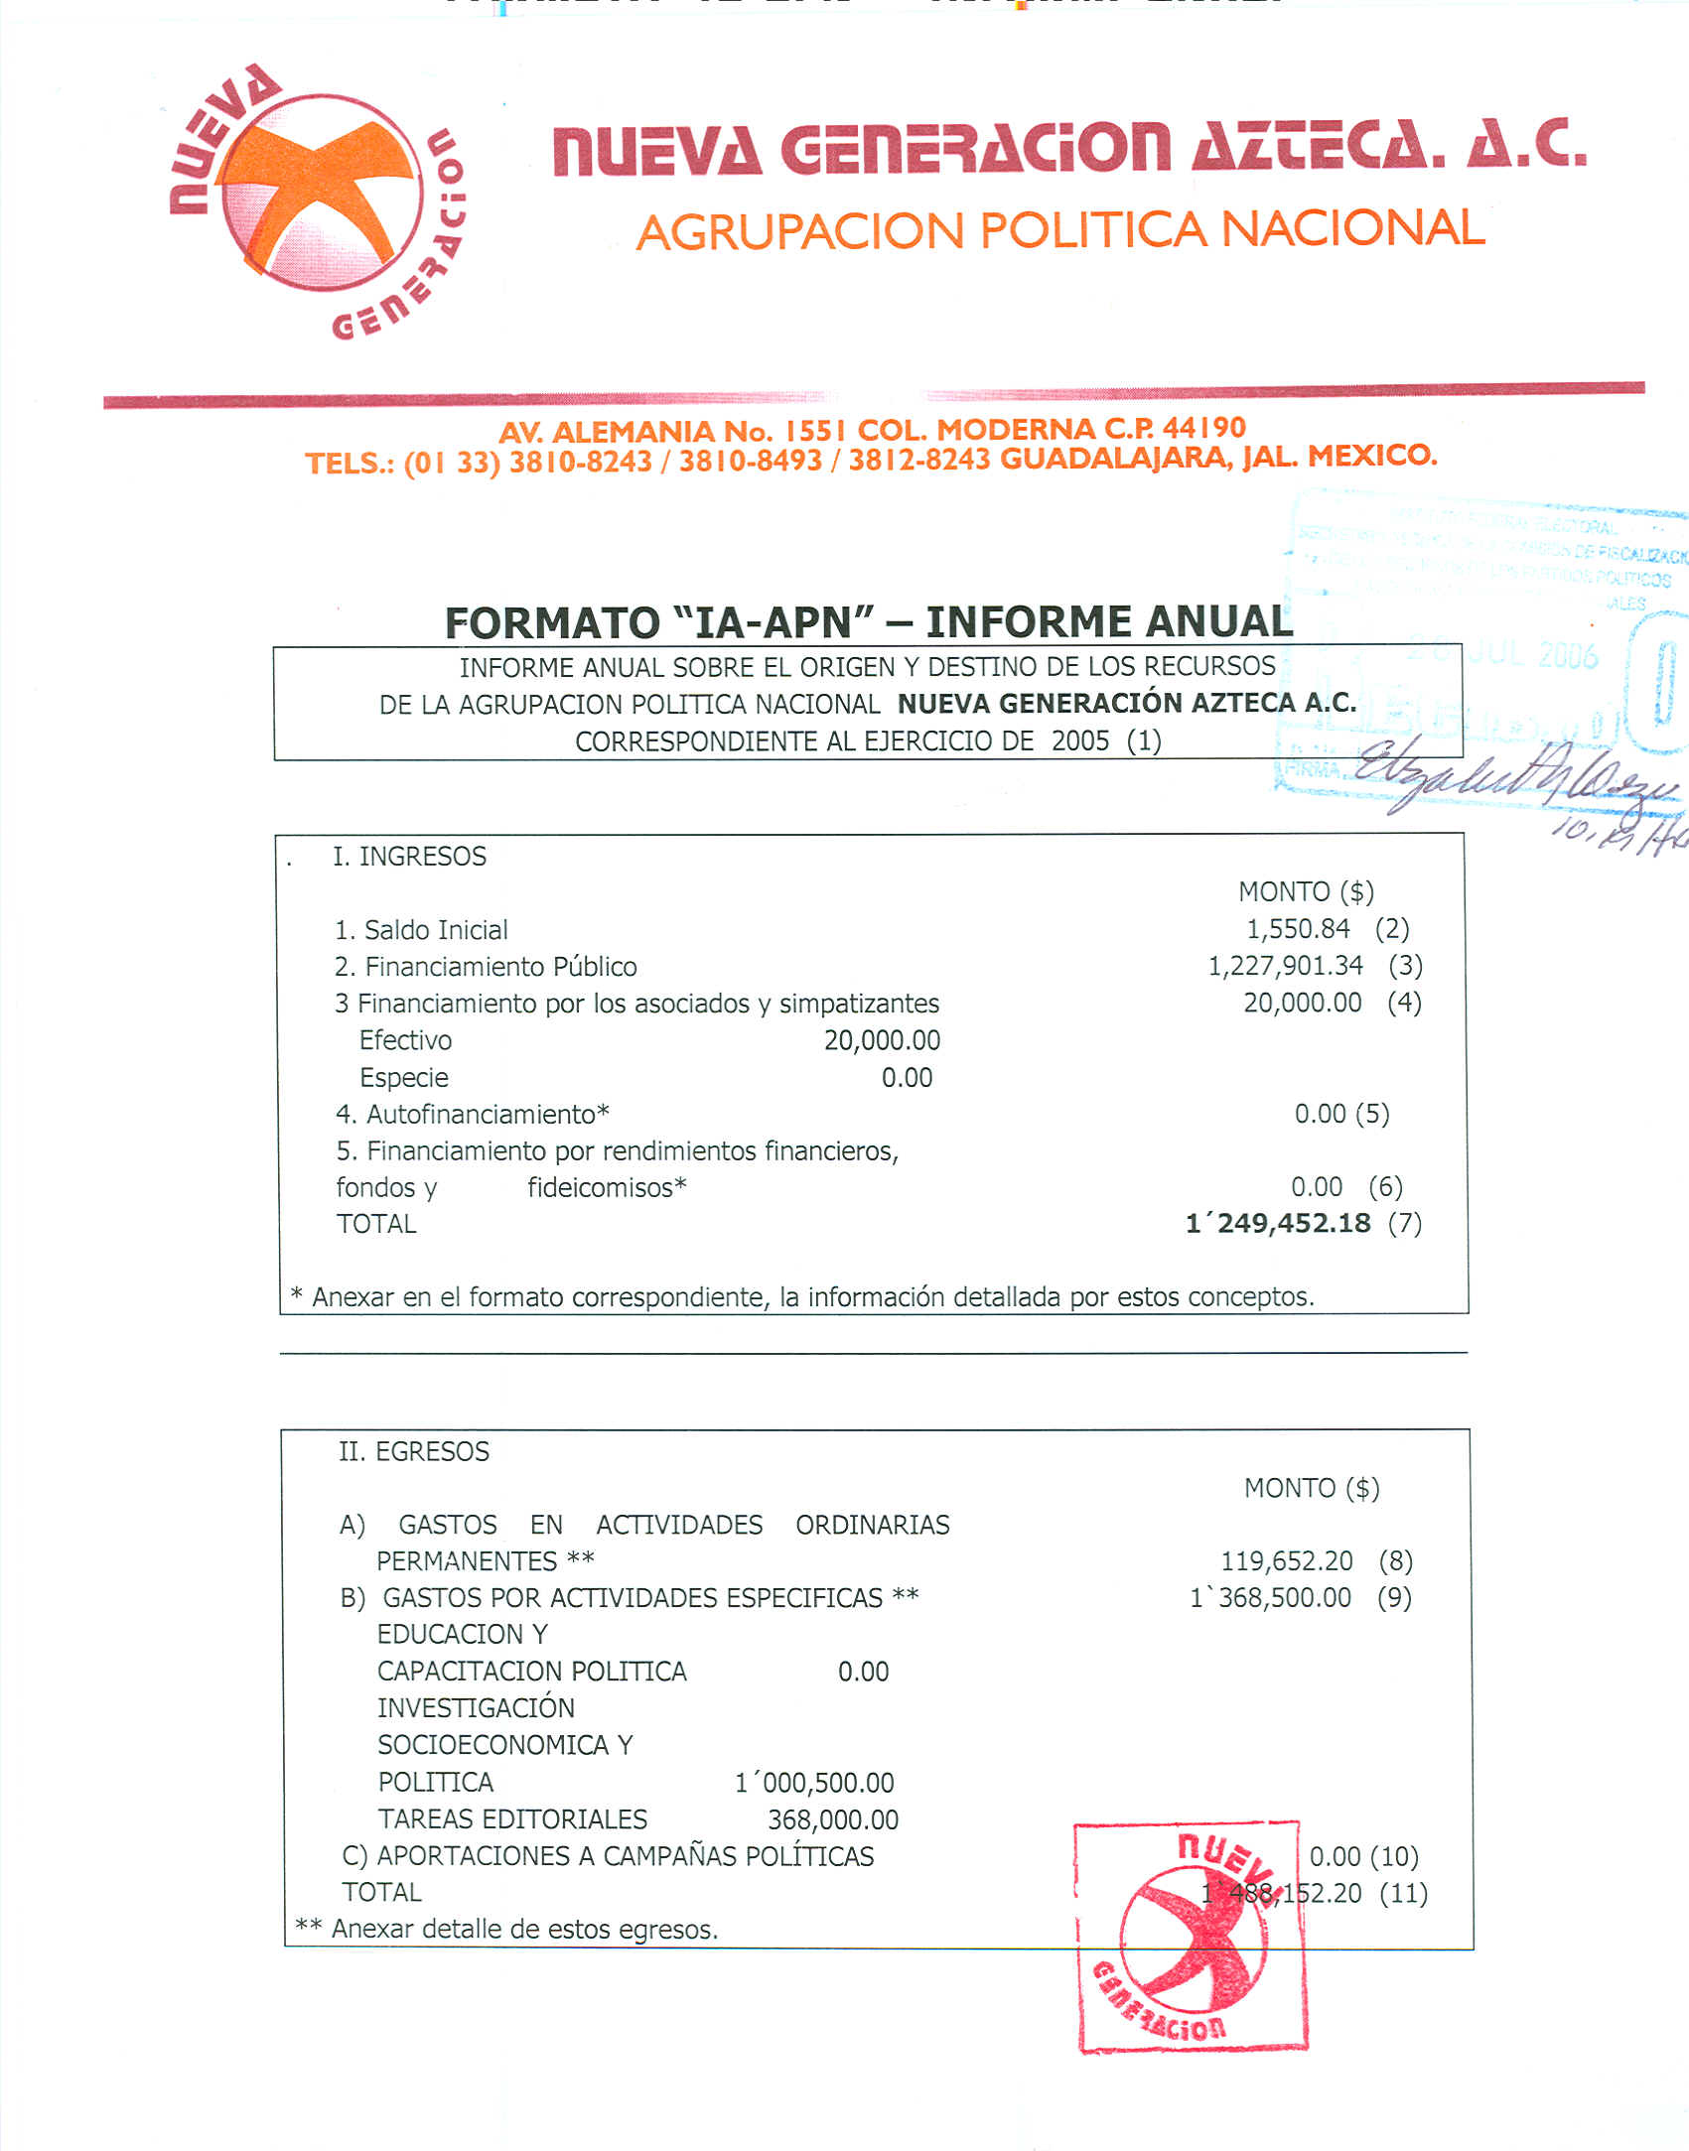
Anexo 2

Anexo 3
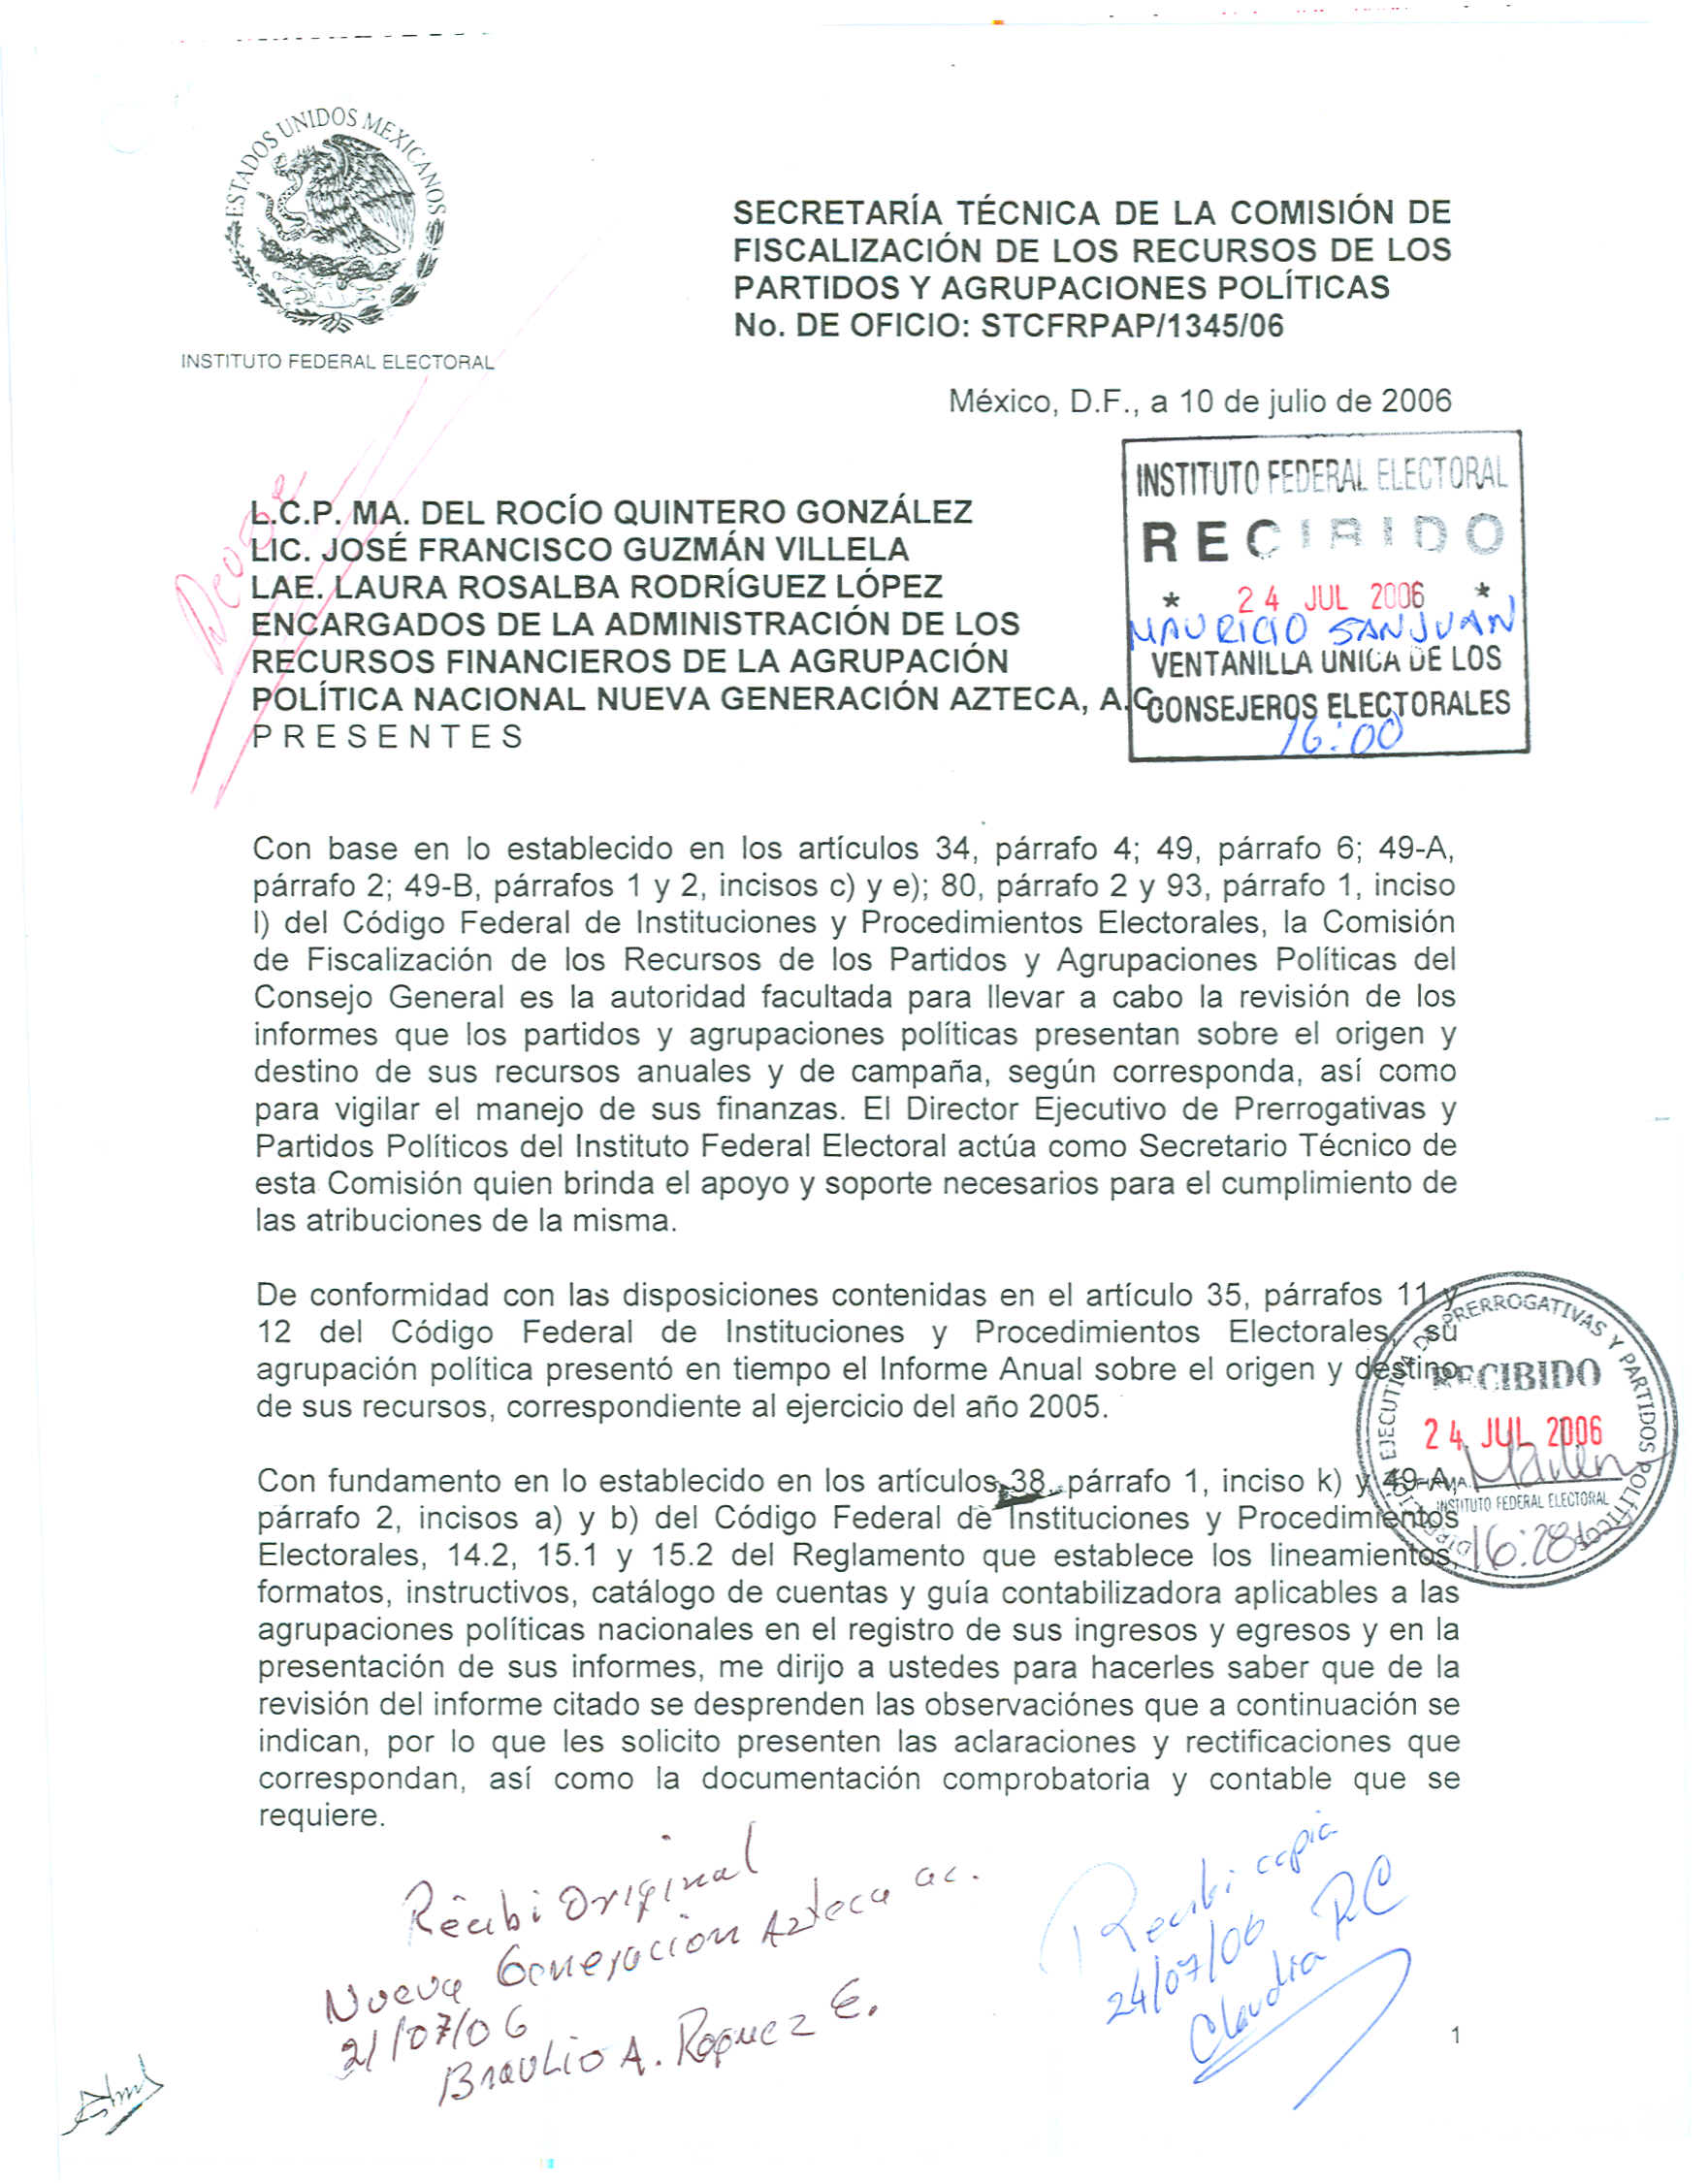

Anexo 3

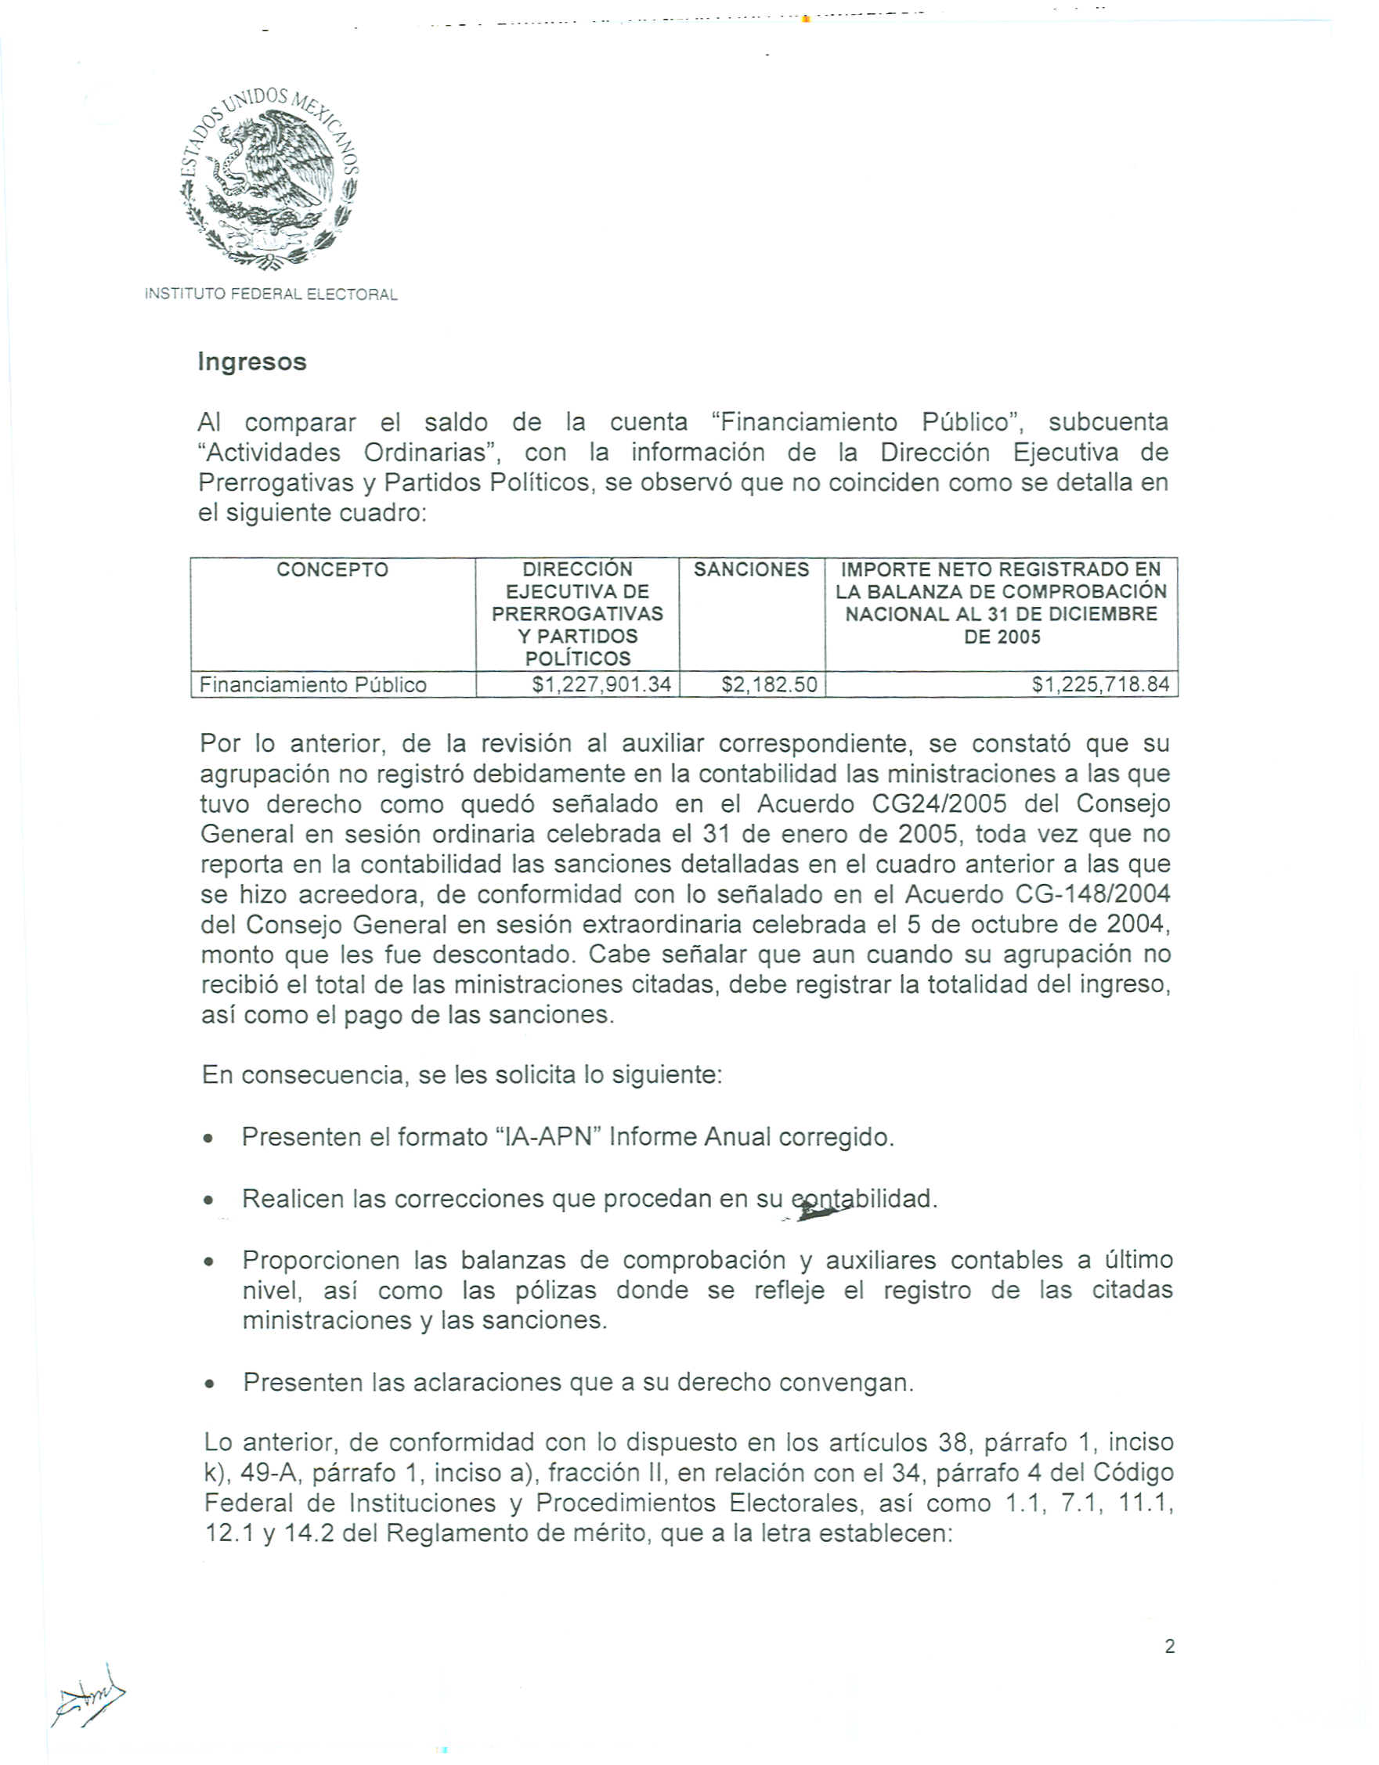

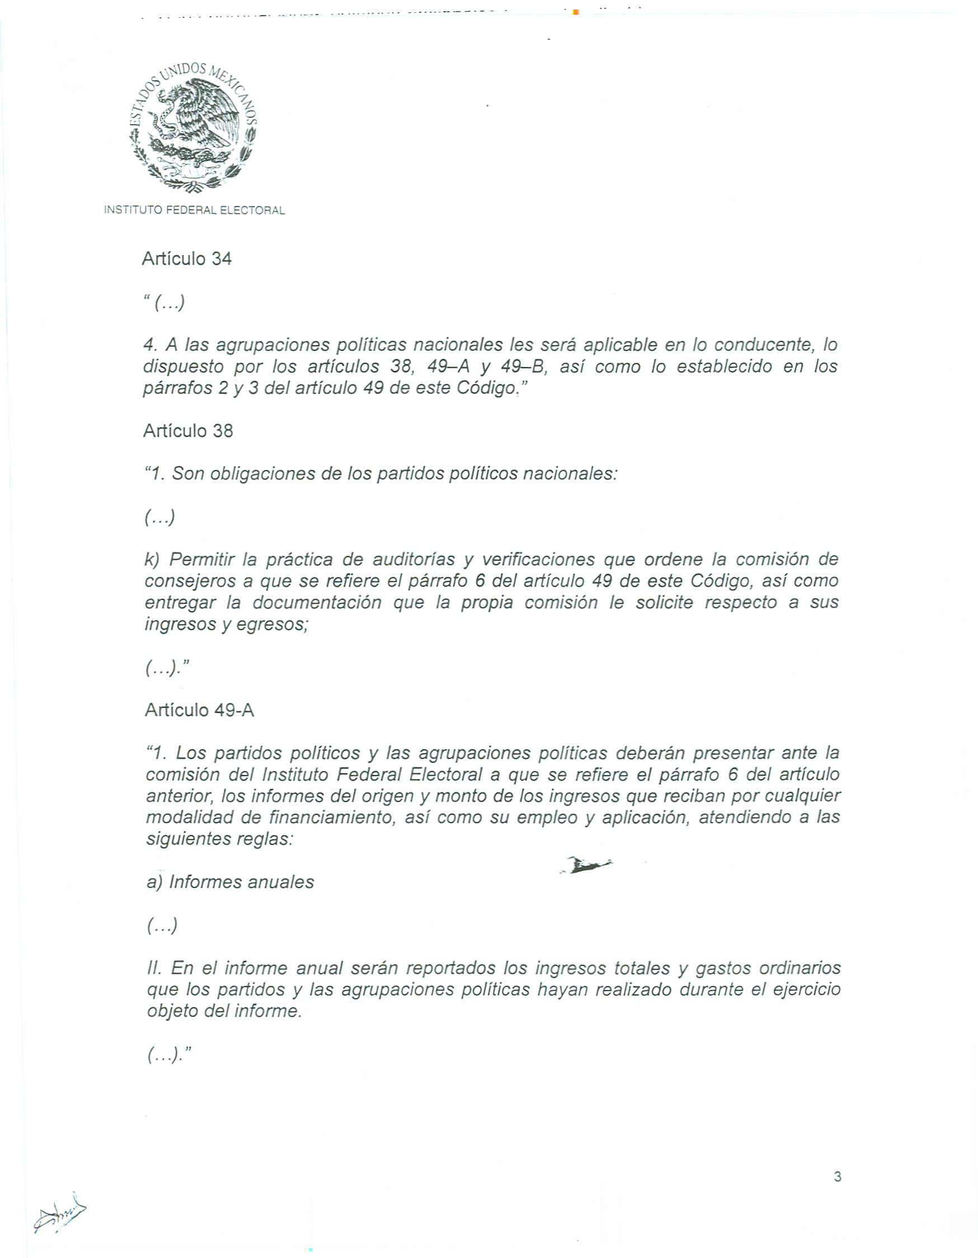

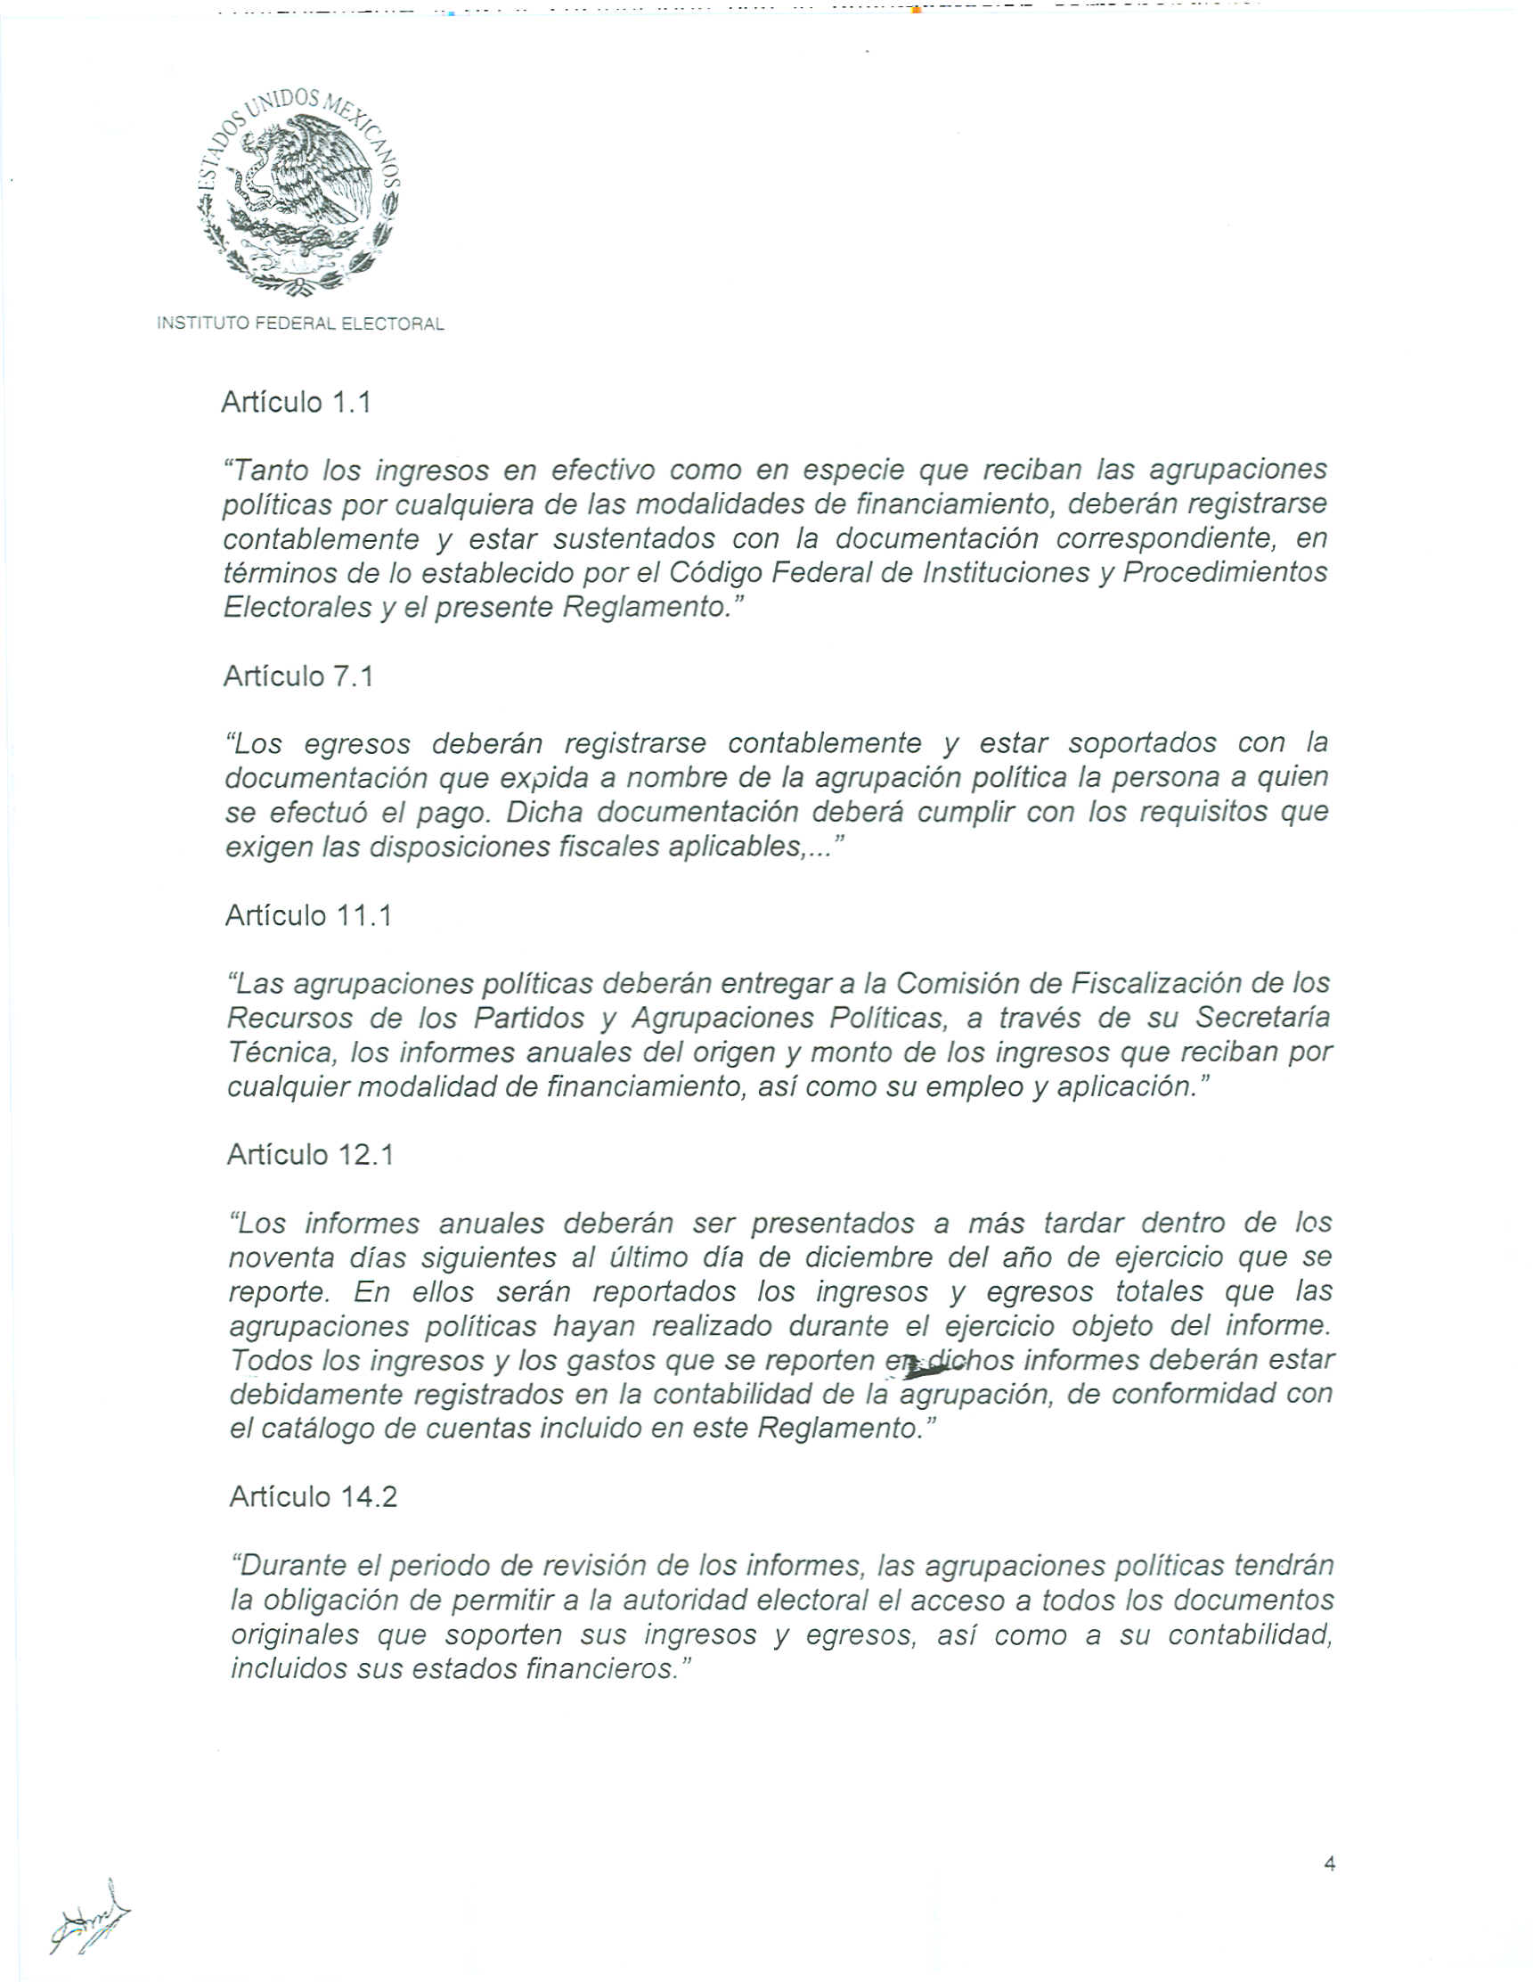

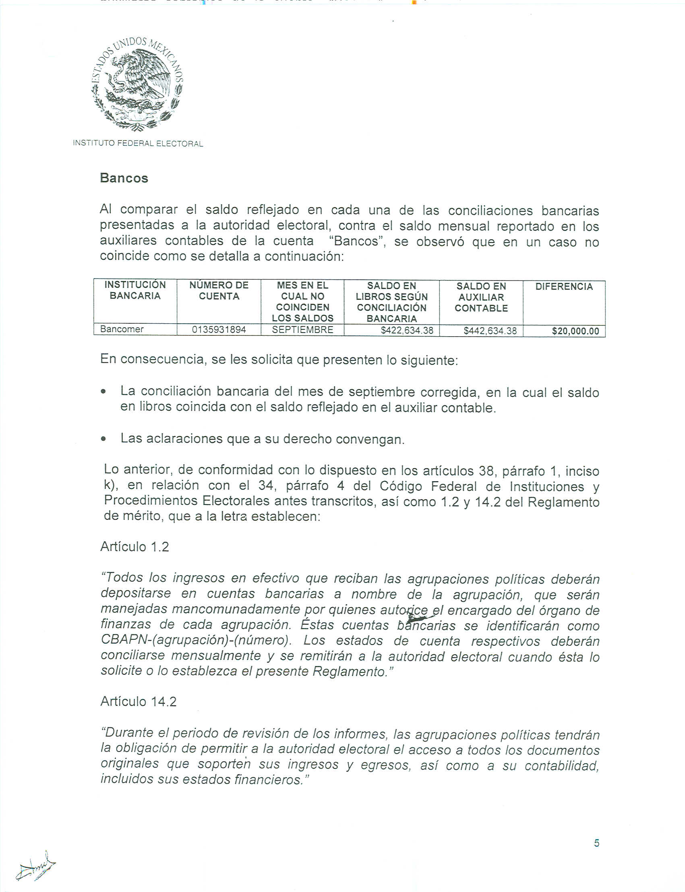

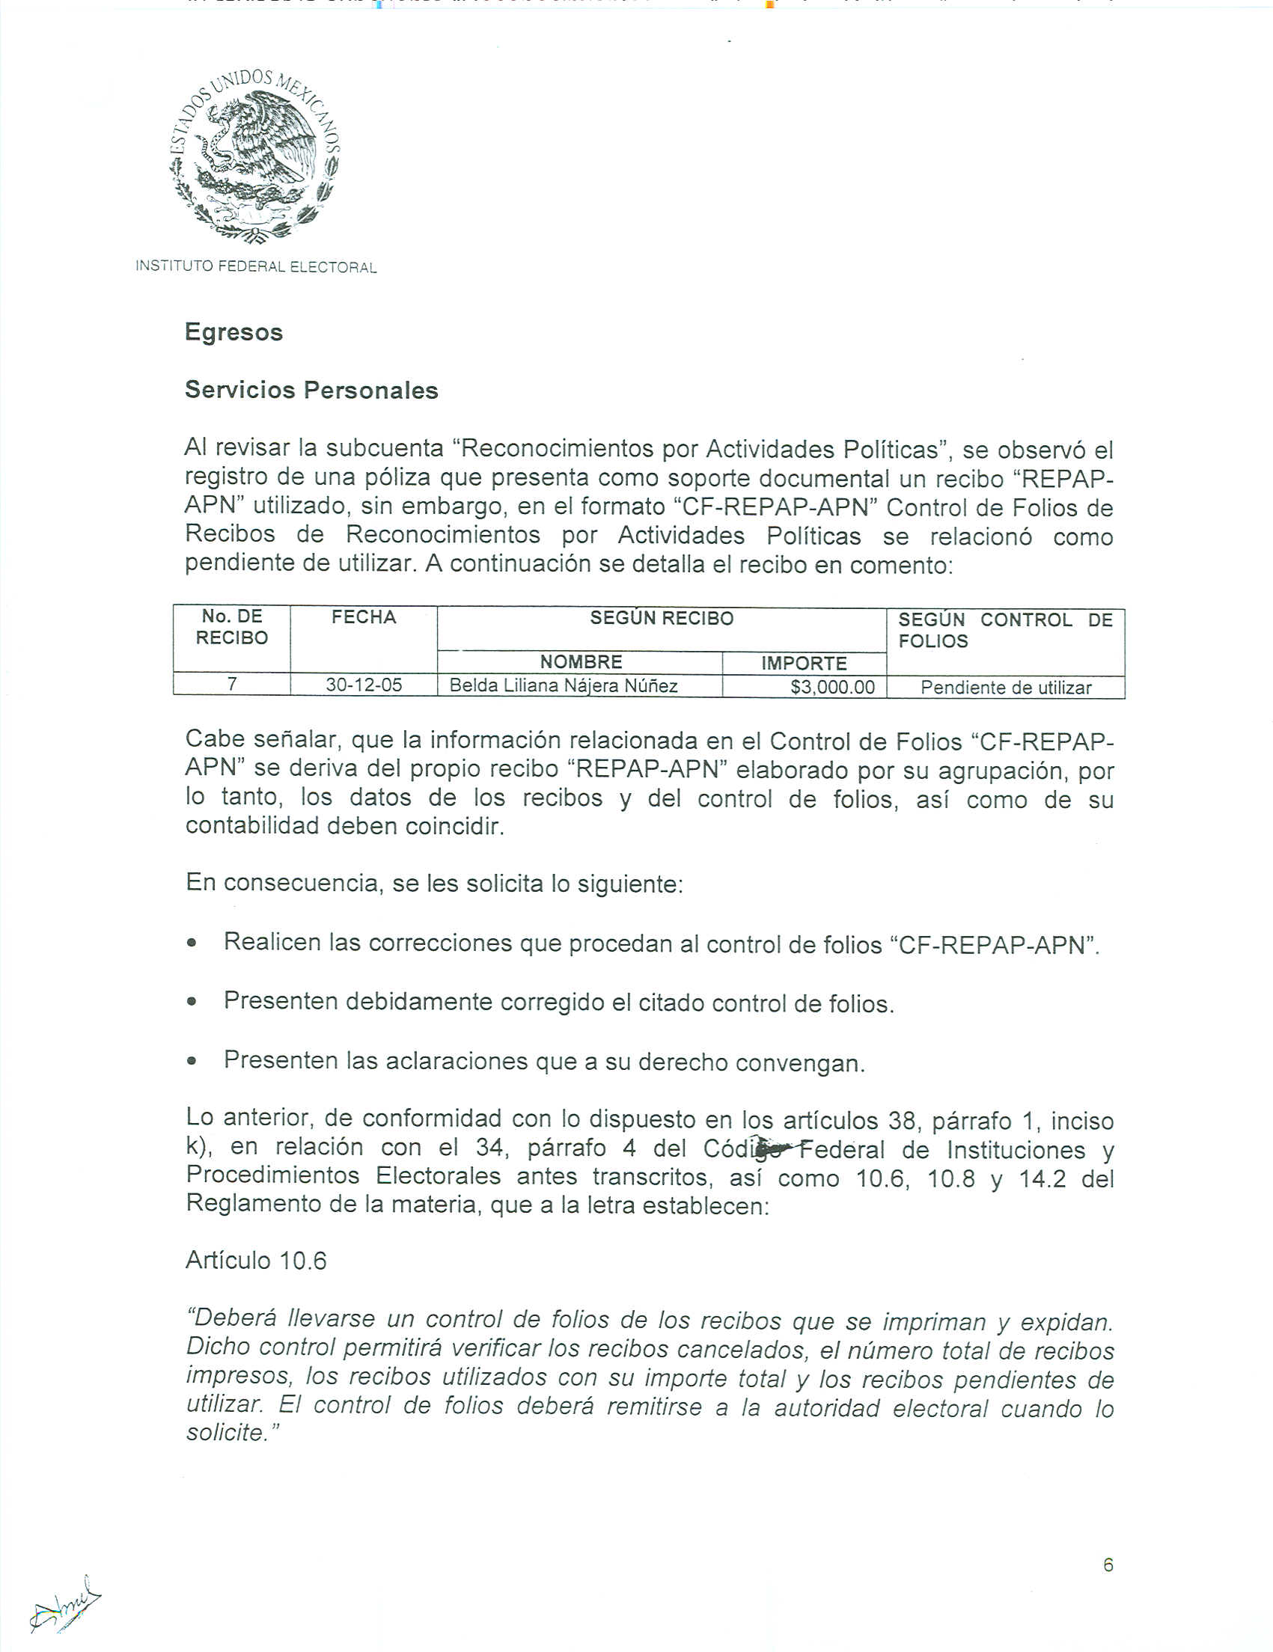

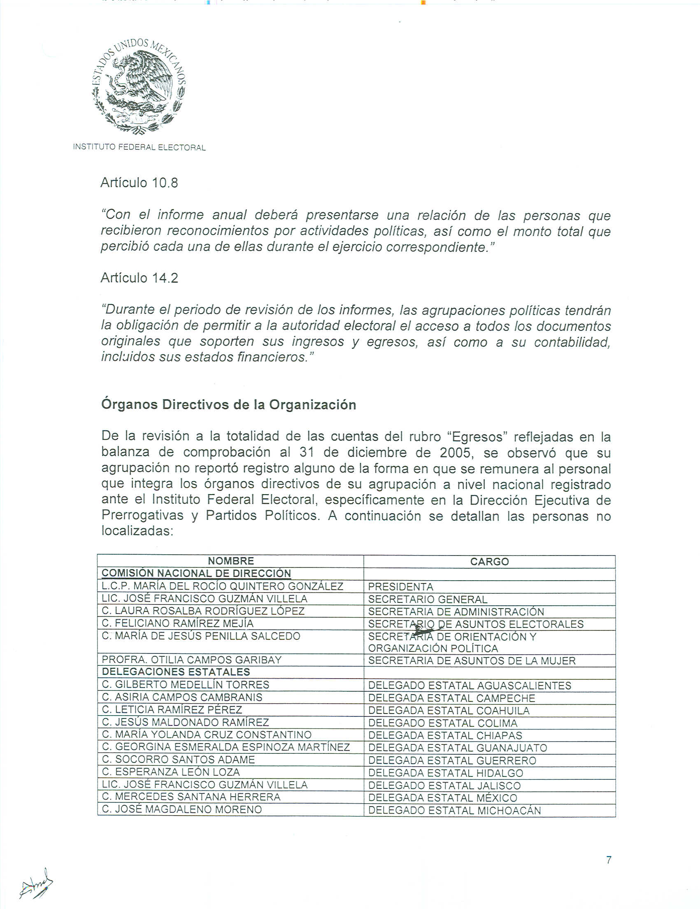

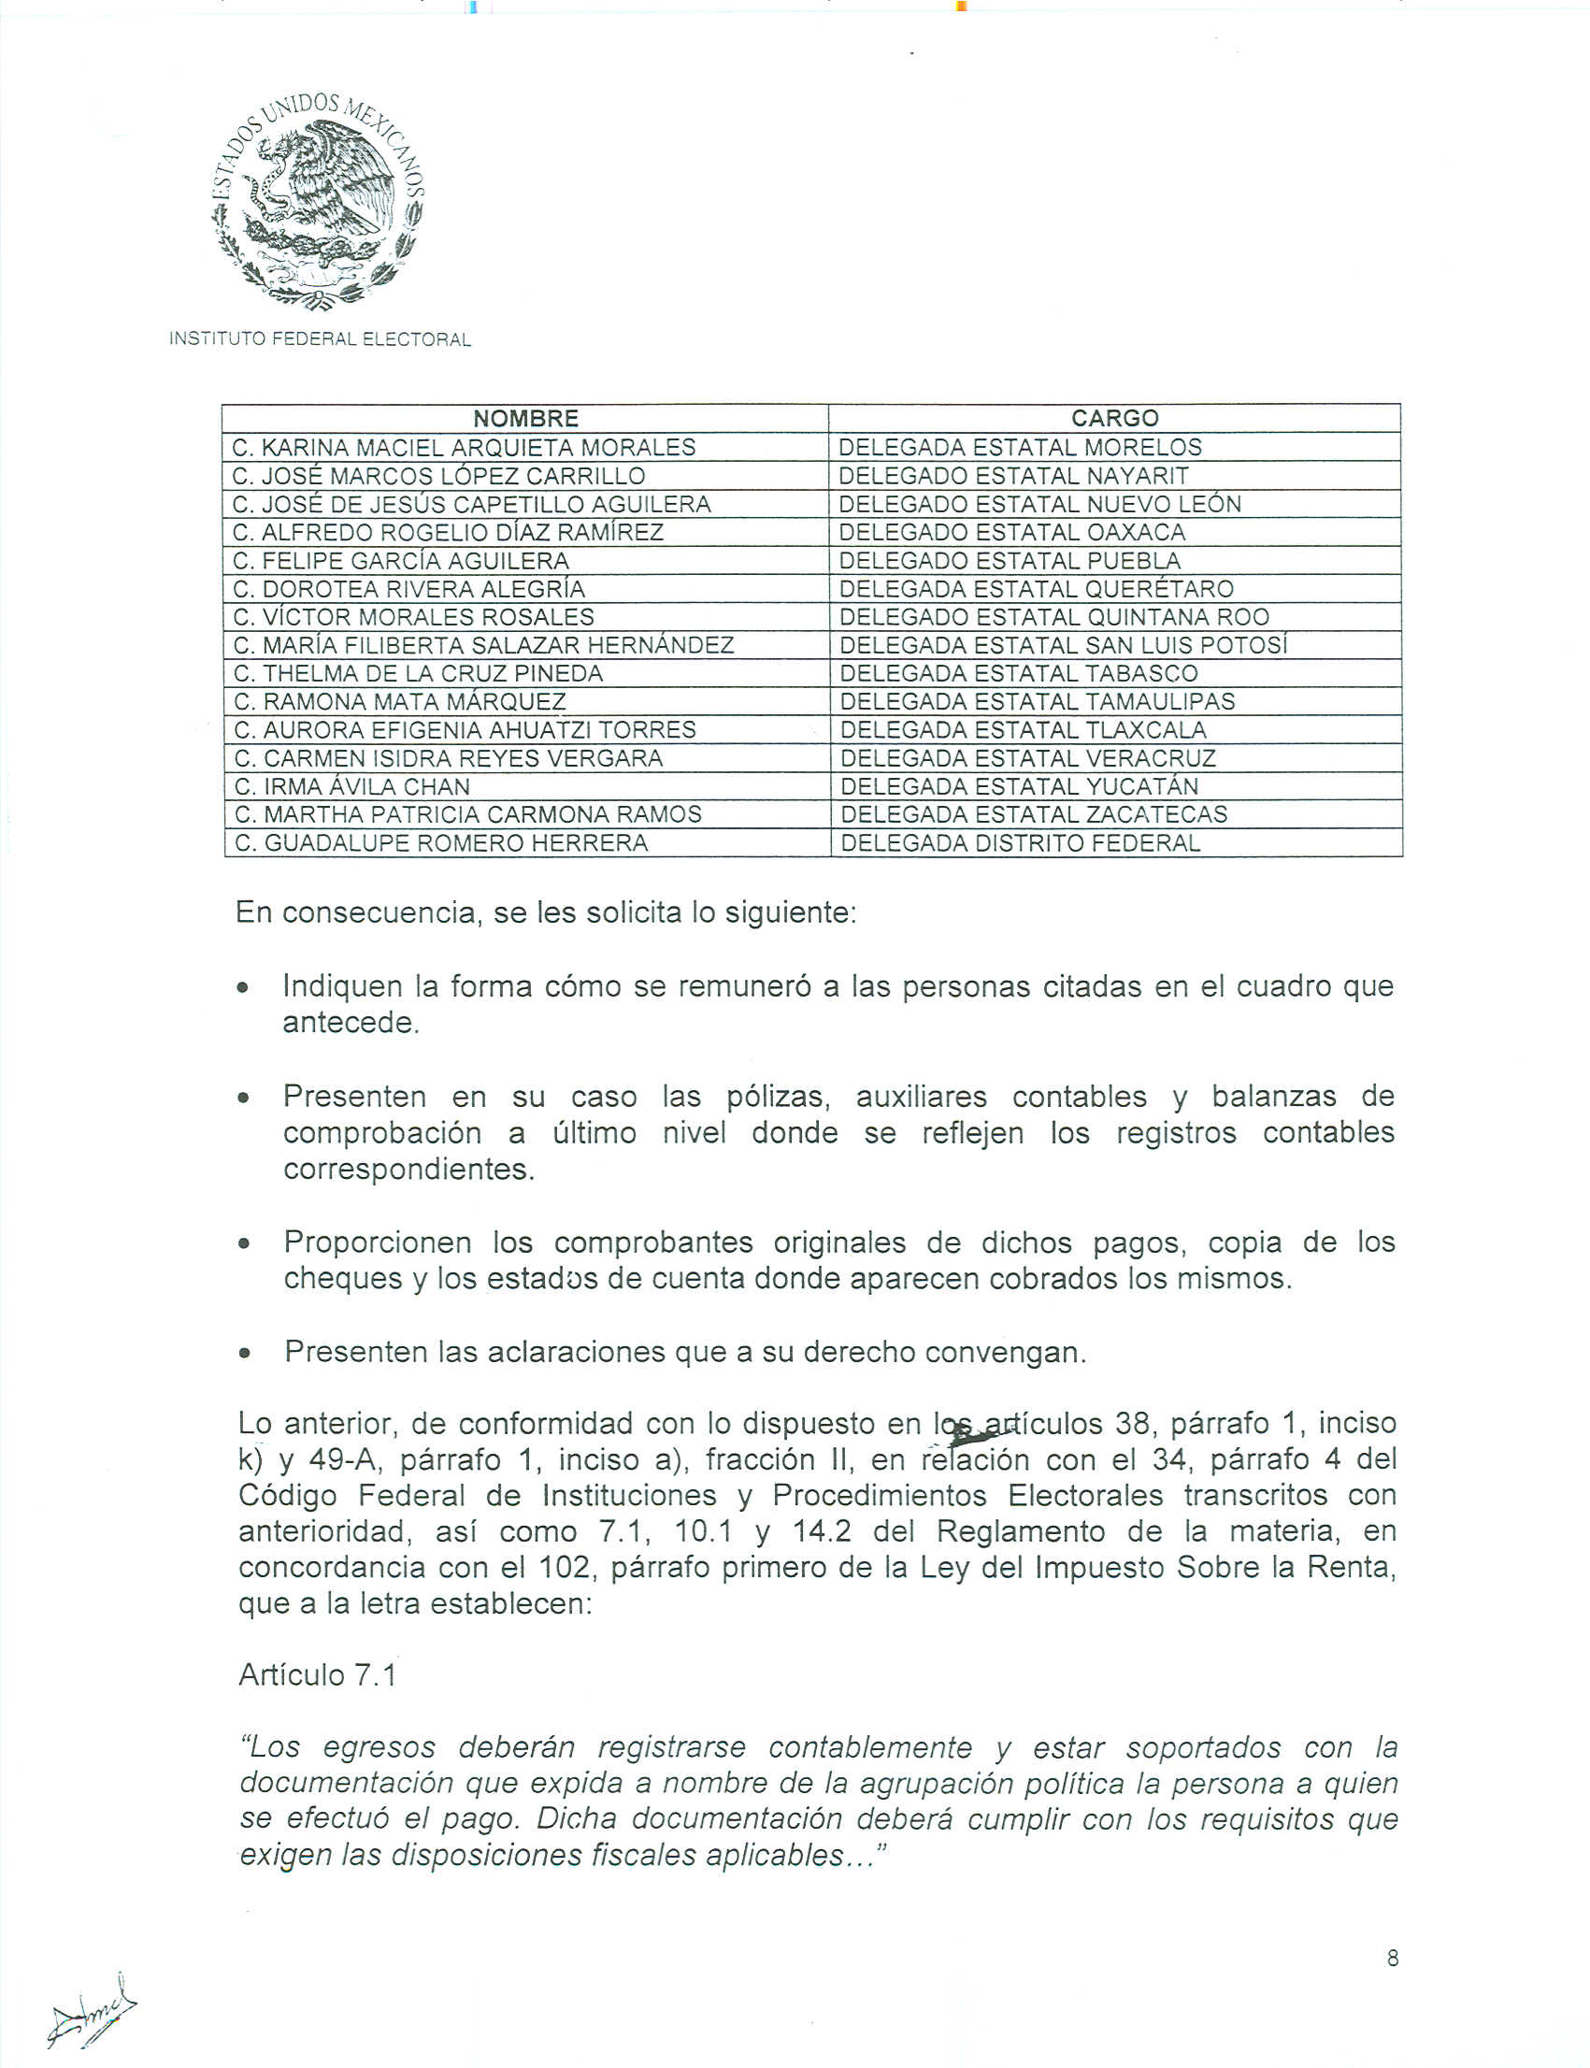

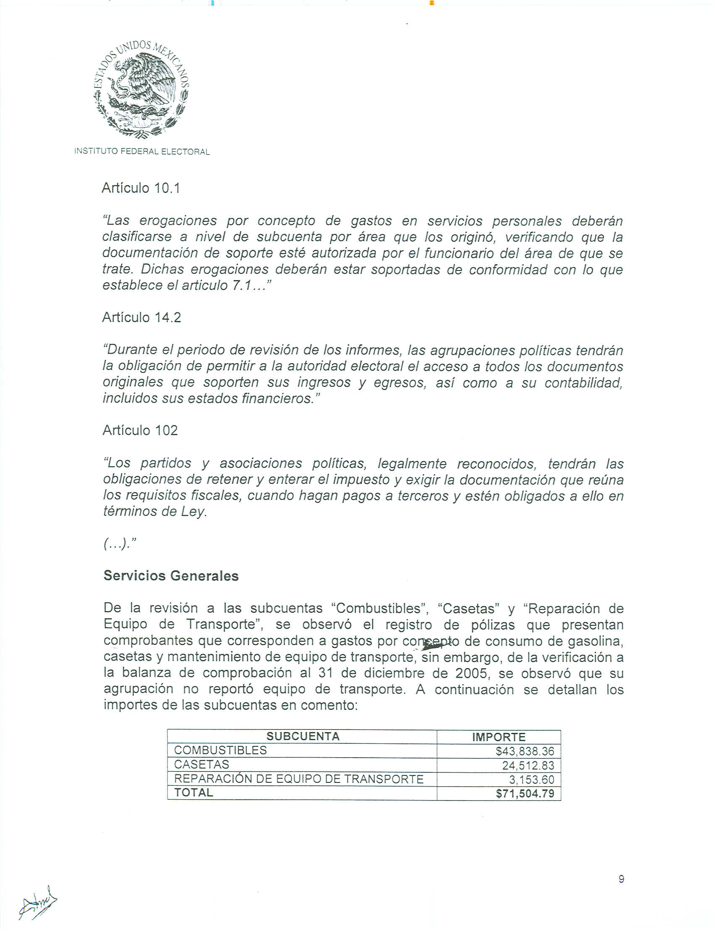

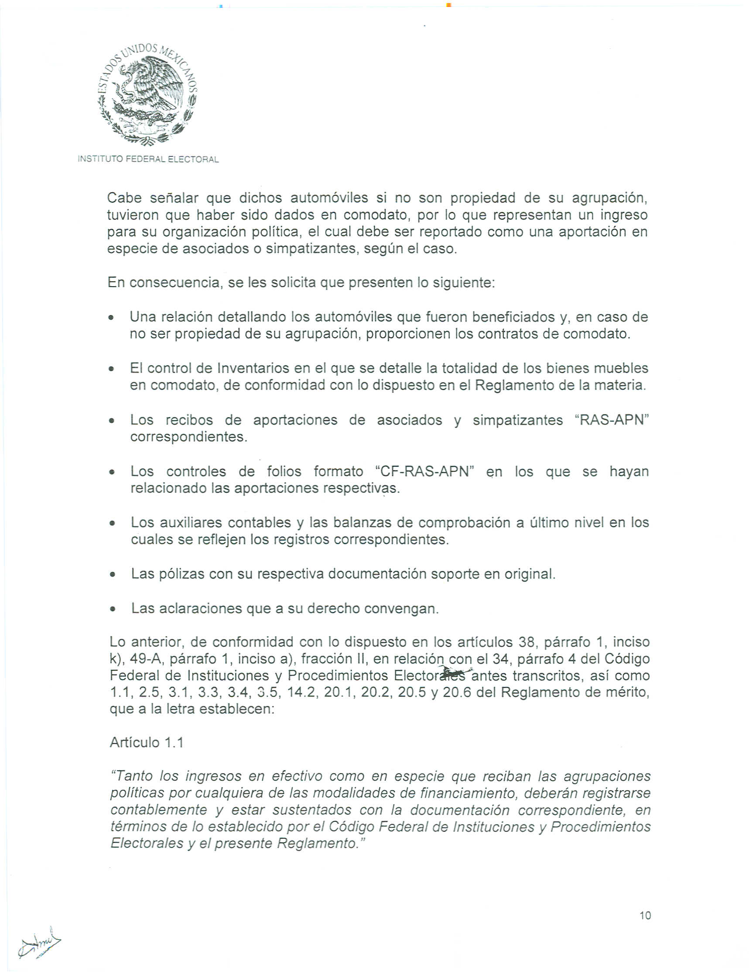

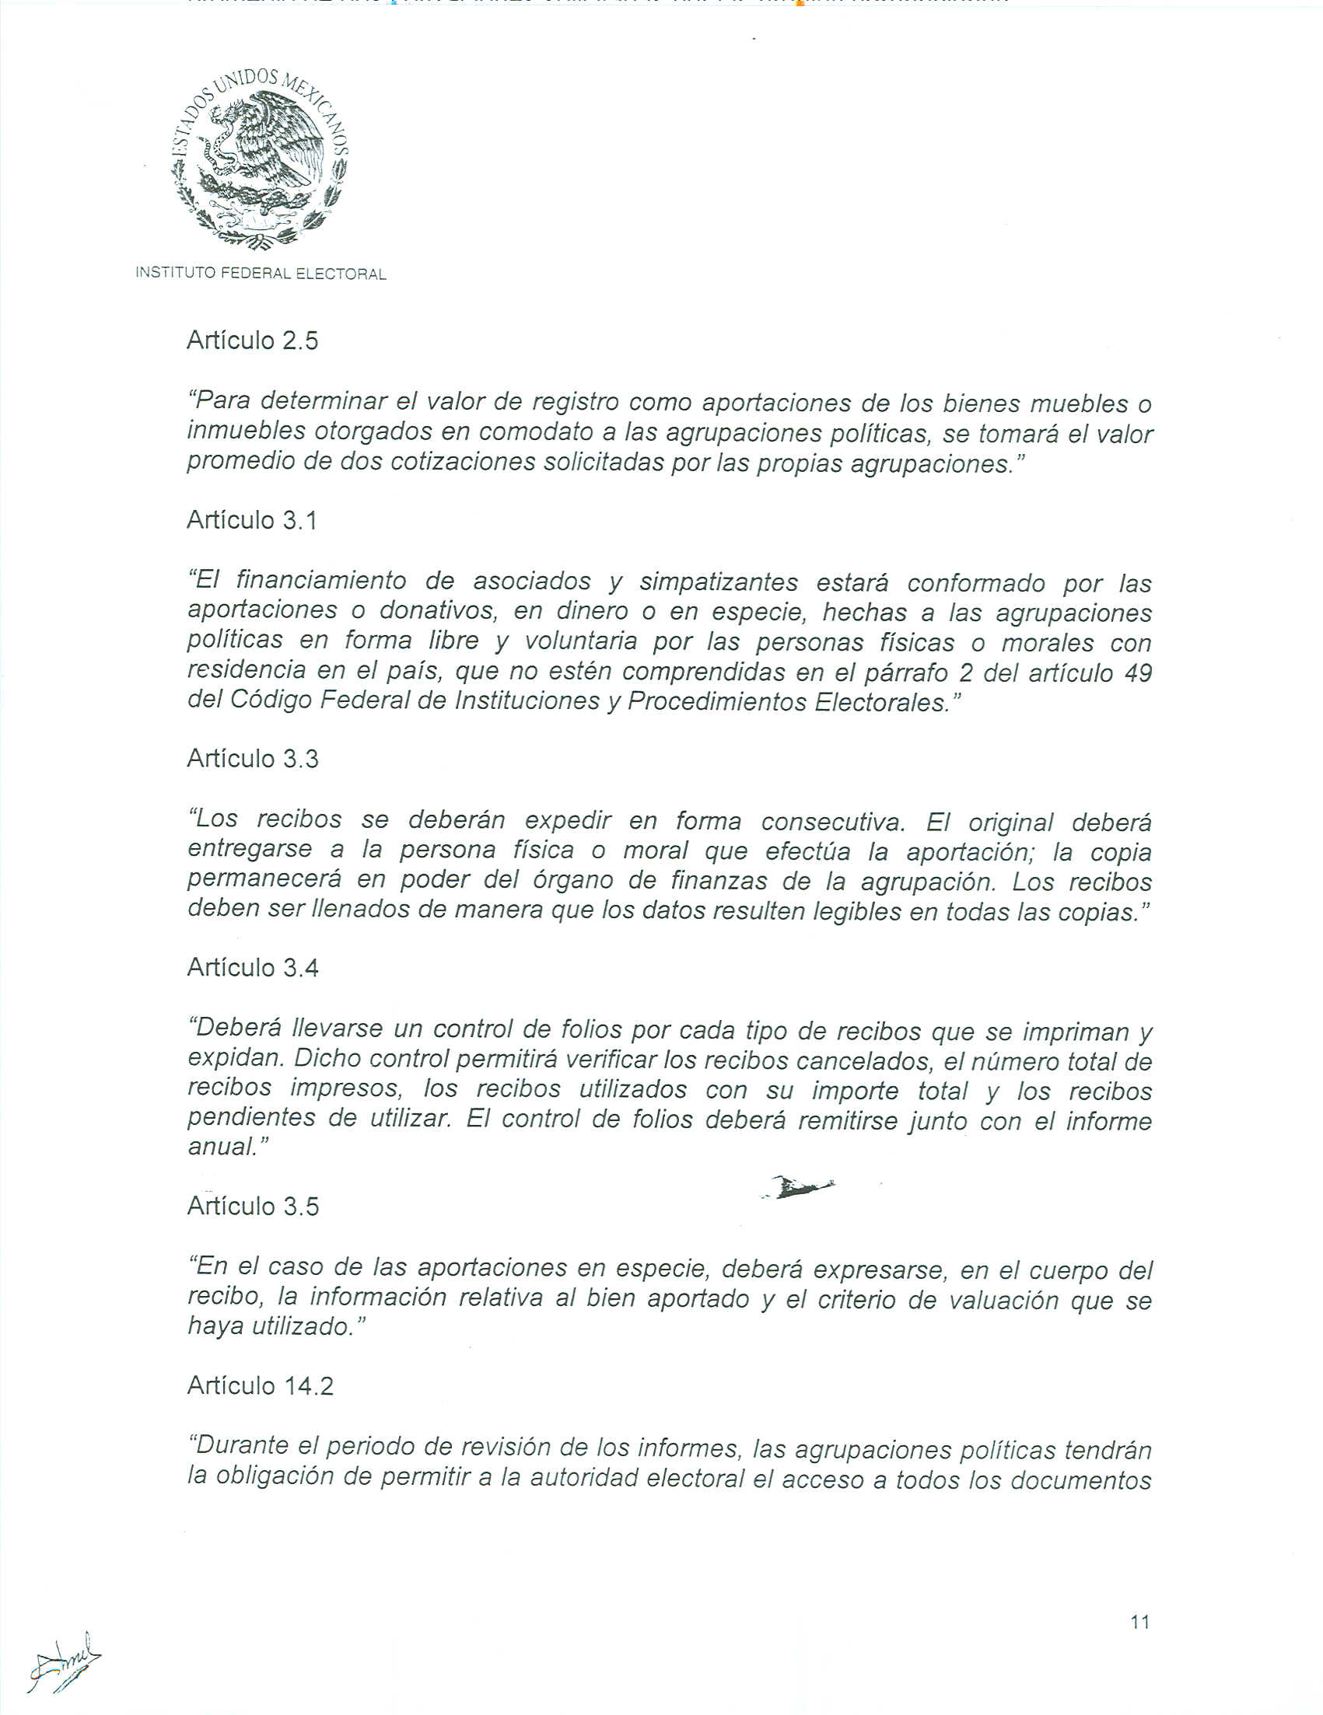

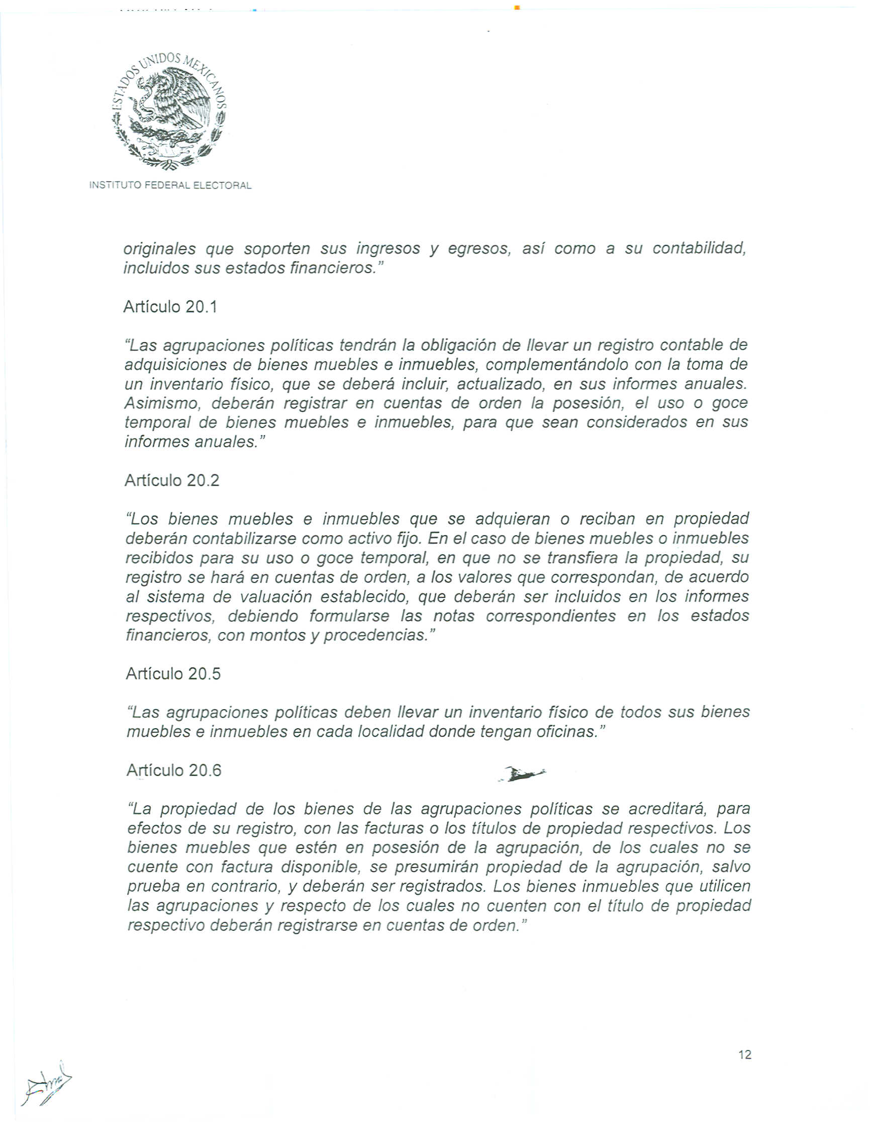

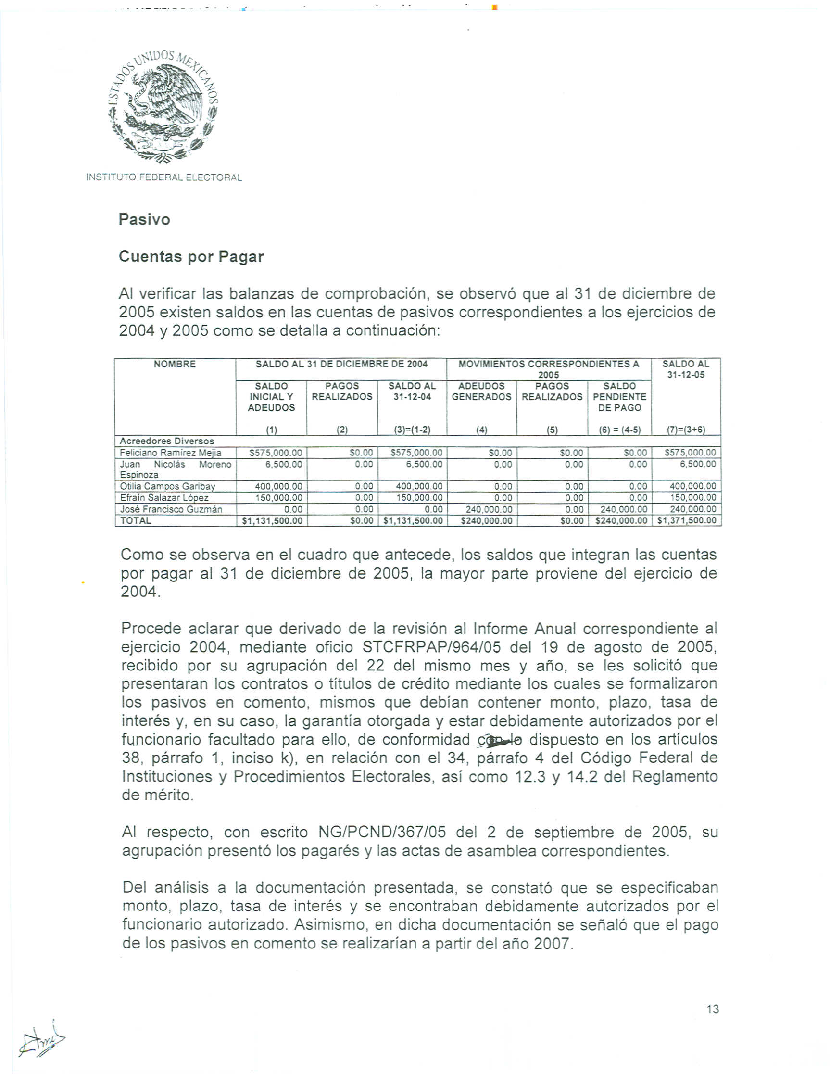

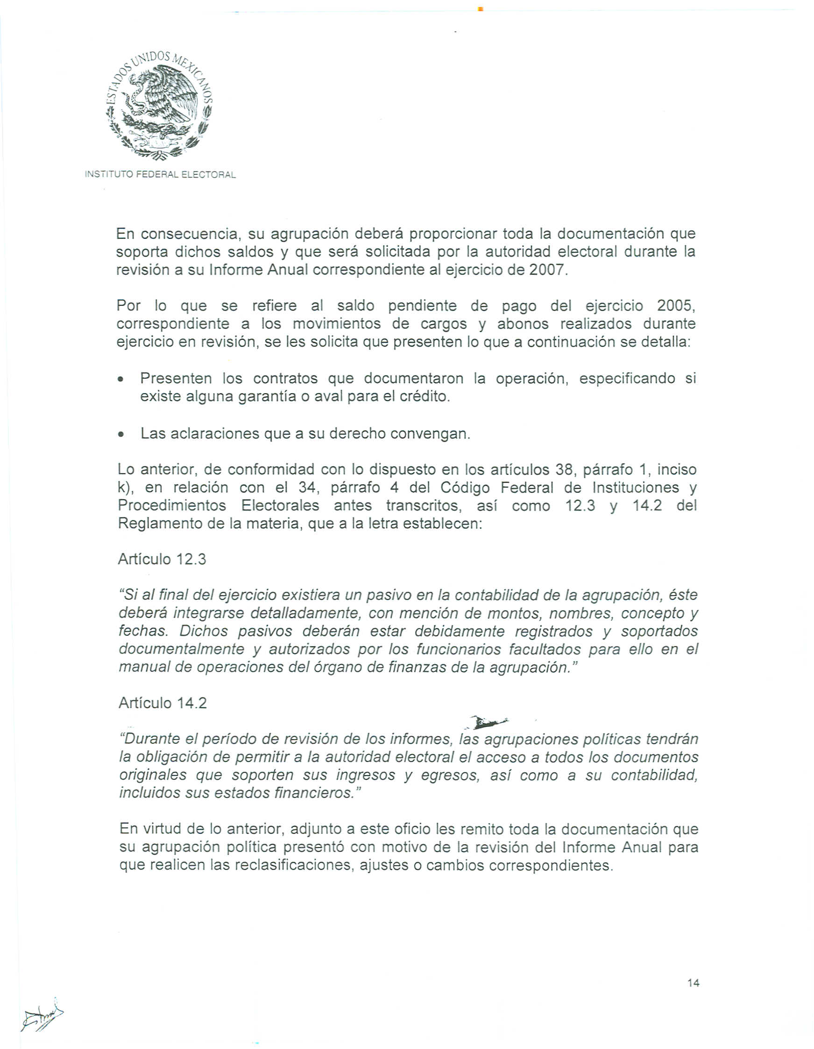

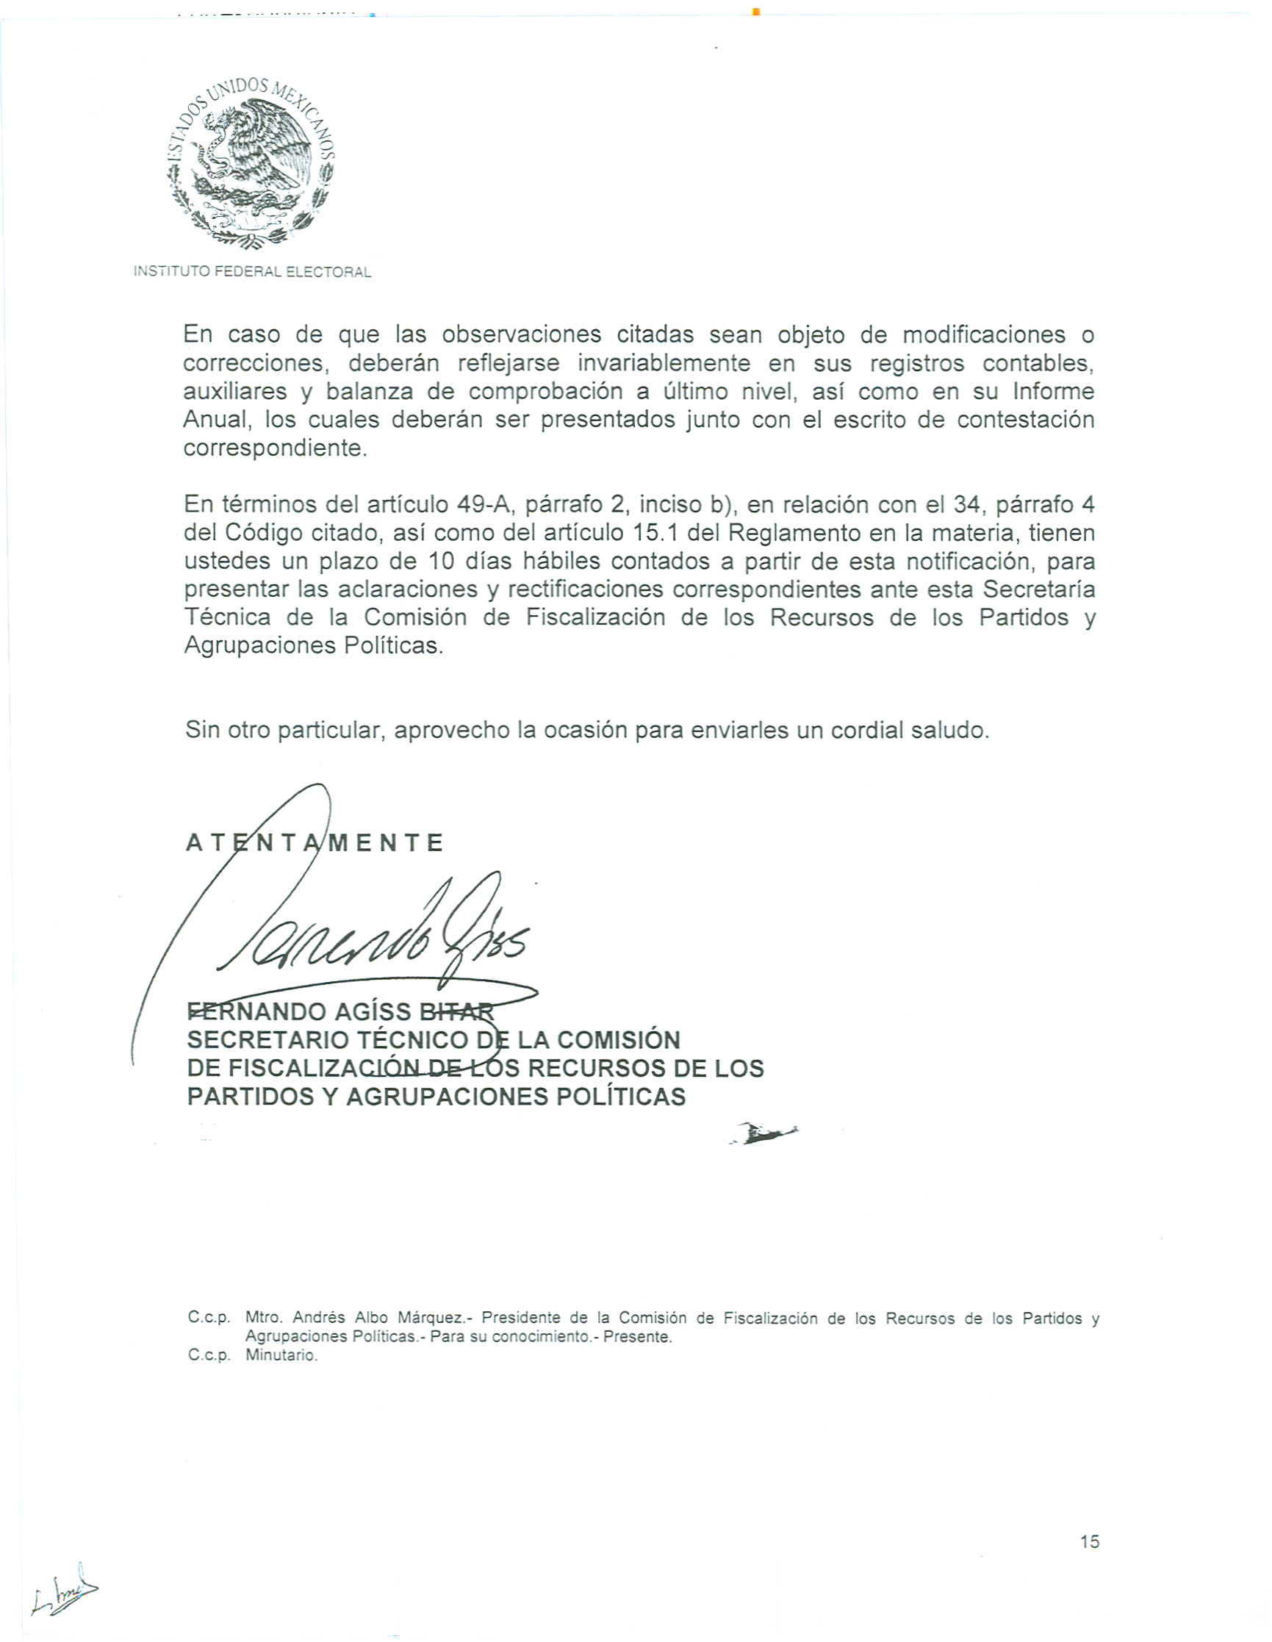

Anexo 4
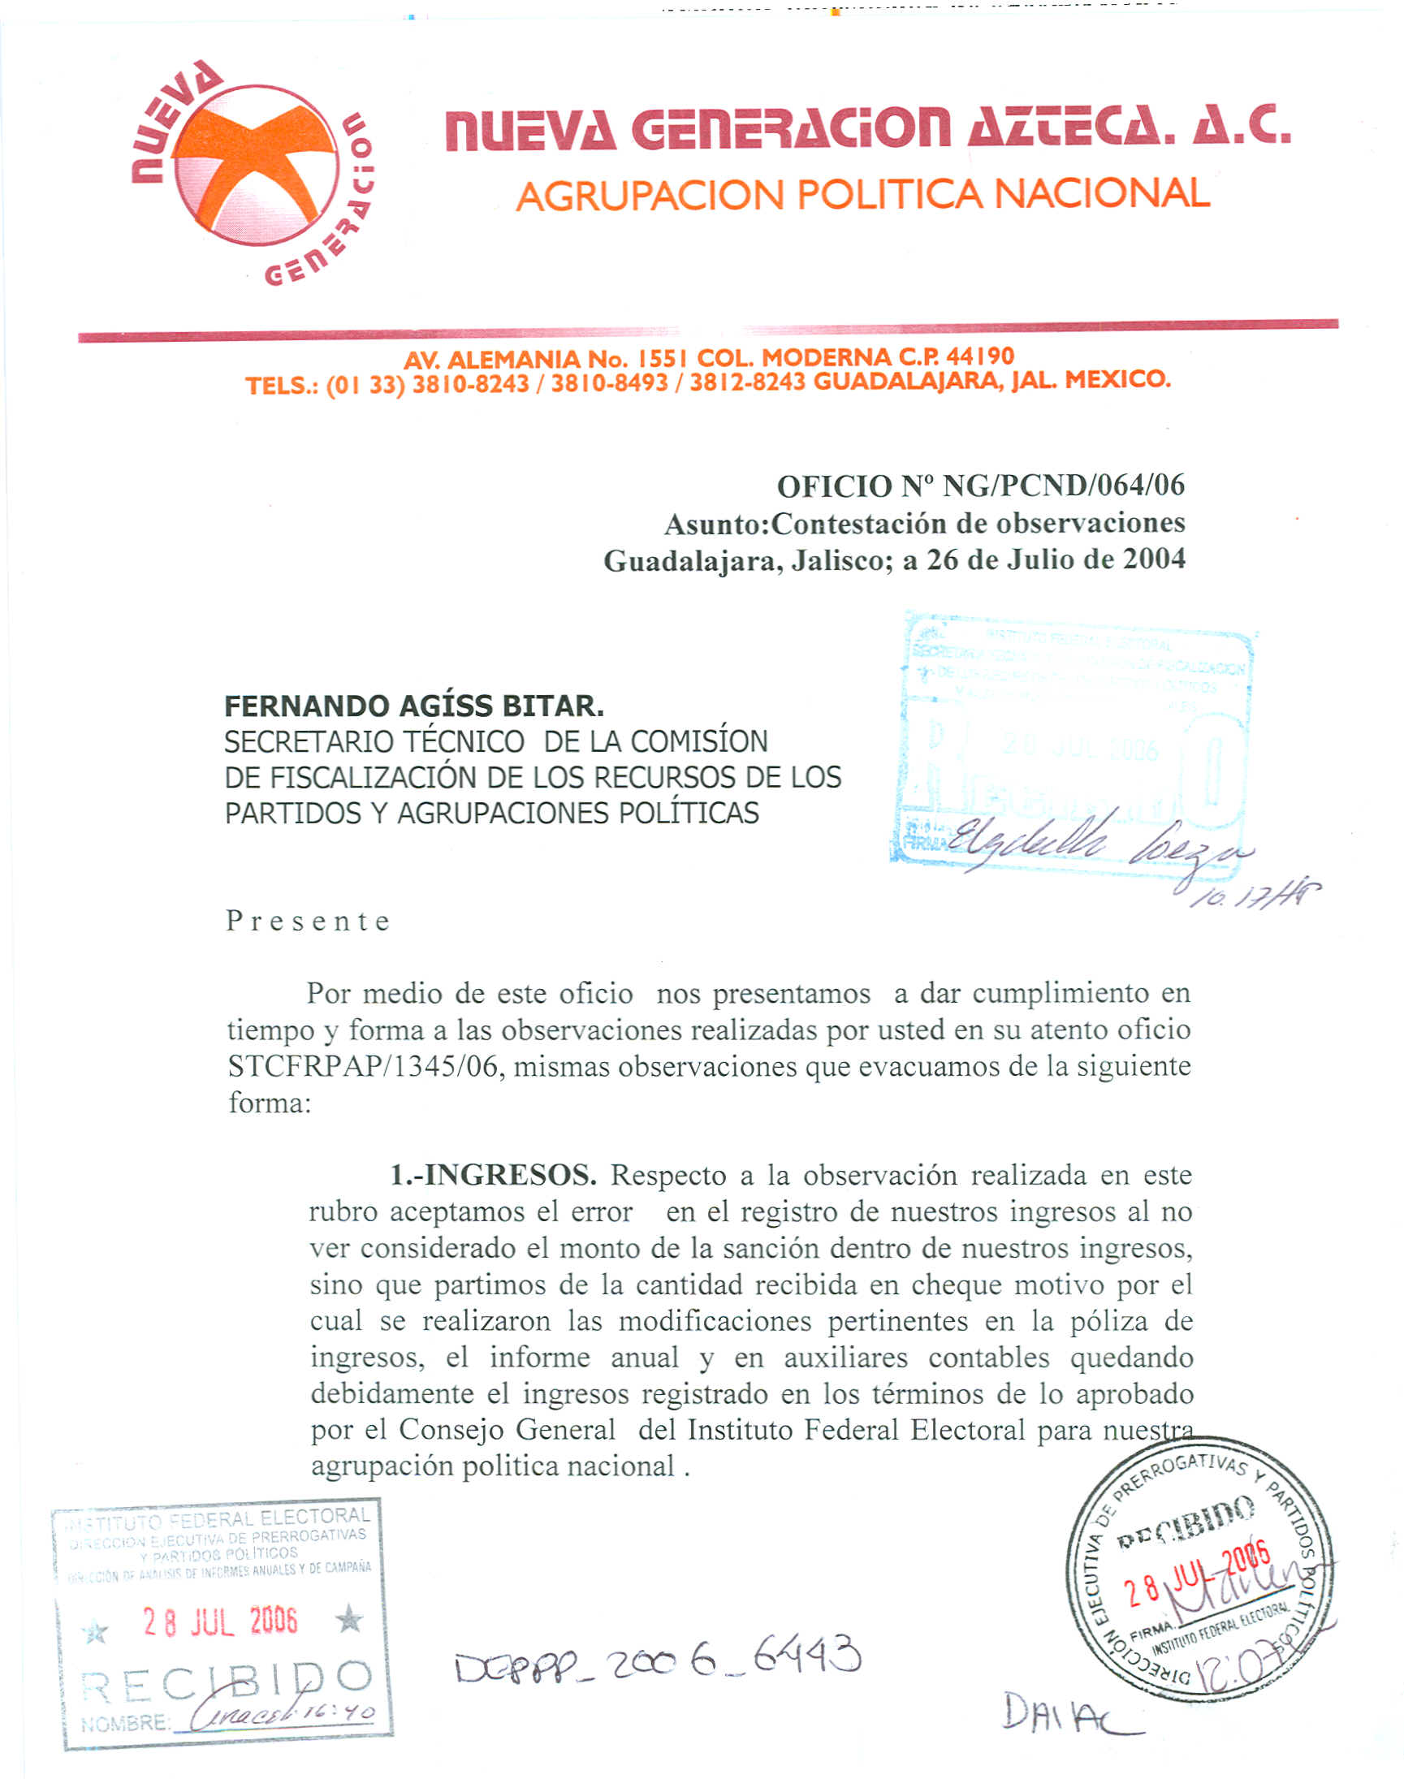

Anexo 4

